

本科毕业设计（论文）

题 目 | 基于Spring Boot与AIGC
 | 智能医疗服务平台的设计与实现
学 院 | 计算机学院
专 业 | 软件工程(本)
学生姓名 | 郑钦云
学 号 | 202110414417 | 班级 | 2021级4班
指导教师 | 聂莉莎/严继敏 | 职称 | 讲师/高级工程师
完成时间 | 2025年 5 月 6 日

原创性声明
本人郑重声明：本人所呈交的毕业设计（论文），是在指导老师的指导下独立进行研究所取得的成果。毕业设计（论文）中凡引用他人已经发表或未发表的成果、数据、观点等，均已明确注明出处。除文中已经注明引用的内容外，不包含任何其他个人或集体已经发表或撰写过的科研成果。对本文的研究成果做出重要贡献的个人和集体，均已在文中以明确方式标明。

本声明的法律责任由本人承担。


论文作者签名： 日 期：2025年5月6日

关于使用授权的声明
本人在指导老师指导下所完成的毕业设计（论文）及相关的资料（包括图纸、试验记录、原始数据、实物照片、图片、录音带、设计手稿等），知识产权归属成都大学。本人完全了解成都大学有关保存、使用毕业设计（论文）的规定，本人授权成都大学可以将本毕业设计（论文）的全部或部分内容编入有关数据库进行检索，可以采用任何复制手段保存和汇编本毕业设计（论文）。如果发表相关成果，一定征得指导教师同意，且第一署名单位为成都大学。本人离校后使用毕业设计（论文）或与该论文直接相关的学术论文或成果时，第一署名单位仍然为成都大学。
本毕业设计（论文）内容不涉及国家秘密、商业秘密及其他需要保密的内容，适用于上述授权。


论文作者签名： 日 期：2025年5月6日

指导教师签名： 日 期：2025年5月6日


基于Spring Boot与AIGC
智能医疗服务平台的设计与实现
专业：软件工程 学 号：202110414417
学生：郑钦云 指导教师：聂莉莎/严继敏
摘要：本研究设计并实现了一套基于Spring Boot与AIGC技术的智能医疗服务系统，旨在解决传统体检流程繁琐、等待时间长、信息不对称等问题，提升医疗服务的智能化与效率。系统集成医学影像分析、远程问诊、健康管理、个性化干预与健康教育等功能，构建了一个全面的数字化健康平台。系统通过AI与医学图像处理技术，实现影像自动分割与三维可视化，辅助医生精准识别健康风险，并提升用户对体检结果的理解。健康数据平台支持体检、生命体征与行为数据的持续跟踪，为疾病预警和个性化干预提供支持。智能问诊模块借助AIGC技术生成医学报告和健康建议，减轻医生负担，提升服务效率；远程问诊与视频会诊打破地域限制，提升医疗资源利用率。系统采用前后端分离架构，后端基于Spring Boot、MyBatis-Plus与Redis构建RESTful API，前端采用HTML5、JavaScript与Bootstrap，集成Cornerstone、Three.js等组件实现医学图像交互。AI模型由Python实现，用于器官分割与健康评估，同时集成WebSocket与WebRTC支持实时通信。开发中采用敏捷与模块化设计方法，前端架构结合MVVM模式，增强系统可维护性。测试结果表明系统在响应速度、图像处理效率与用户体验方面表现优异，具备良好的应用前景。

关键词：Spring Boot；AIGC；智能医疗服务；医学影像分析；个性化健康干预
Design and Implementation of Intelligent Medical Service Platform Based on Spring Boot and AIGC
Major：Software Engineering Student ID：20211041447
Student：Zheng Qinyun Instructor：Nie Lisha/Yan Jimin
Abstract: This study designs and implements an intelligent medical service system based on Spring Boot and AIGC technology, aiming at solving the problems of cumbersome traditional medical checkup process, long waiting time, and information asymmetry, and improving the intelligence and efficiency of medical service. The system integrates medical image analysis, remote consultation, health management, personalized intervention and health education, building a comprehensive digital health platform. Through AI and medical image processing technology, the system realizes automatic image segmentation and 3D visualization, assists doctors in accurately identifying health risks, and improves users' understanding of physical examination results. The health data platform supports continuous tracking of physical examination, vital signs and behavioral data, providing support for disease early warning and personalized intervention. The intelligent consultation module generates medical reports and health advice with the help of AIGC technology, which reduces the burden on doctors and improves service efficiency; remote consultation and video consultation breaks the geographical limitation and improves the utilization rate of medical resources. The system adopts front-end and back-end separation architecture, the back-end is based on Spring Boot, MyBatis-Plus and Redis to build a RESTful API, the front-end adopts HTML5, JavaScript and Bootstrap, and integrates Cornerstone, Three.js and other components to realize the interaction of medical images.The AI model is implemented by AI model is realized by Python, which is used for organ segmentation and health assessment, and integrated with WebSocket and WebRTC to support real-time communication. Agile and modular design methods are used in the development, and the front-end architecture combines MVVM pattern to enhance the maintainability of the system. The test results show that the system has excellent performance in terms of response speed, image processing efficiency and user experience, and has good application prospects.
Key words：Spring Boot; AIGC; Intelligent Healthcare Services; Medical Image Analysis; Personalized Health Interventions
目 录
1 绪 论 1
1.1 研究背景 1
1.2 研究目的和意义 1
1.3 国内研究现状 1
1.4 国外研究现状 2
1.5 研究内容 3
1.6 可行性分析 3
2 相关技术介绍 5
2.1 服务器端相关技术 5
2.1.1 Spring Boot框架 5
2.1.2 MyBatis-Plus持久层框架 5
2.1.3 MySQL数据库 5
2.1.4 Redis缓存 5
2.1.5 JWT认证 5
2.1.6 WebSocket通信 6
2.1.7 iText PDF生成 6
2.1.8 Spring Security安全框架 6
2.2 前端相关技术 6
2.2.1 HTML5/CSS3 6
2.2.2 JavaScript/jQuery 6
2.2.3 AJAX技术 6
2.2.4 WebSocket客户端 7
2.2.5 Three.js三维可视化 7
2.2.6 Cornerstone医学影像显示 7
2.2.7 Papaya医学影像处理 7
2.2.8 Bootstrap响应式框架 7
2.2.9 ECharts数据可视化 7
2.3 其他技术 8
2.3.1 DICOM医学影像标准 8
2.3.2 Python脚本集成 8
2.3.3 三维医学影像可视化 8
2.3.4 WebRTC视频通信 8
2.3.5 OCR技术应用 8
3 系统需求分析 9
3.1 系统概述 9
3.1.1 系统设计目的 9
3.1.2 系统内容 10
3.1.3 系统参与者特点分析 11
3.2 功能需求分析 11
3.2.1 目标用户分析 11
3.2.2 用例分析 12
3.3 非功能需求分析 16
3.3.1 性能需求 16
3.3.2 可用性需求 16
3.3.3 安全性需求 16
3.3.4 可维护性需求 16
3.3.5 兼容性需求 16
3.3.6 可靠性需求 16
3.4 运行环境需求 16
3.4.1 硬件要求 16
3.4.2 软件要求 17
3.5 本章小结 17
4 系统设计 18
4.1 系统架构设计 18
4.1.1 总体架构设计 18
4.1.2 前后端分离设计 19
4.1.3 MVVM模式设计 19
4.2 功能模块设计 20
4.2.1 功能模块设计 20
4.2.2 功能模块流程设计 21
4.3 非功能模块设计 29
4.3.1 安全设计 29
4.3.2 性能保障设计 30
4.3.3 界面设计 31
4.4 本章小结 32
5 数据库设计 33
5.1 概念模型设计 33
5.2 物理模型设计 35
5.3 数据备份与缓存 40
5.3.1 数据备份机制 40
5.3.2 缓存策略 41
5.4 本章小结 43
6 系统实现 44
6.1 系统技术架构 44
6.1.1 多层架构的框架整合实现 44
6.1.2 项目目录结构 45
6.1.3 前后端分离实现 46
6.2 功能模块实现 47
6.2.1 用户登录/注册/退出功能实现 47
6.2.2 个人中心管理功能实现 48
6.2.3 医生和医院管理功能实现 49
6.2.4 医生预约管理功能实现 50
6.2.5 电子诊断报告书功能实现 52
6.2.6 健康文章管理功能实现 53
6.2.7 数据统计分析功能实现 55
6.2.8 医疗影像查看功能实现 56
6.2.9 AI智能/远程问诊 58
6.2.10 体检报告智能分析 59
6.2.11 医疗知识库 60
6.2.12 智能用药 62
6.3 关键技术和算法 64
6.3.1 基于JWT的身份认证技术 64
6.3.2 WebSocket实时通信技术 64
6.3.3 医疗数据加密算法 65
6.3.4 医疗影像处理技术 65
6.4 本章小结 65
7 系统测试 66
7.1 测试方法 66
7.2 测试内容 66
7.2.1 功能测试 66
7.2.2 非功能测试 69
7.3 测试结论 73
7.4 本章小结 73
结 论 74
参考文献 75
致 谢 76

绪 论

研究背景
人工智能（AI）在医疗领域的应用日益广泛，尤其在影像识别、基因分析、临床记录处理等方面表现出强大能力。当前AI系统主要通过机器学习处理结构化数据，或借助自然语言处理技术分析临床文本信息，辅助实现疾病预测、诊断与治疗决策。研究重点多集中在肿瘤、神经系统和心血管疾病等重大病种，已显著提升诊疗效率和早筛准确性。尽管AI无法完全取代医生，但已在多个场景中展现出辅助医疗决策的实际价值^{[1]}。
与此同时，Spring Boot作为一种高效的Java开发框架，广泛应用于企业级应用开发中，凭借其轻量、模块化和快速开发的优势，成为构建高效医疗服务平台的理想工具。将Spring Boot与AIGC技术结合，能够有效解决传统医疗服务中的许多痛点，提升智能化医疗平台的开发效率和服务能力。

研究目的和意义
本研究旨在构建一个基于Spring Boot与AIGC技术的智能医疗服务平台，整合智能问诊、医学报告自动生成和个性化健康建议等功能。平台可通过智能问诊快速评估患者状况，提供初步建议，减少等候时间；利用AIGC技术自动生成医学报告，减轻医生负担，提高诊疗效率。
平台还提供个性化的健康管理方案，涵盖饮食、运动和疾病预防建议，提升用户健康水平。同时支持远程医疗，方便偏远地区和行动不便人群获取医疗支持，缓解医疗资源紧张。
通过AIGC自动生成诊断建议、健康方案和病历文档，平台有效减轻医生重复性工作，让医务人员专注于复杂病例。根据用户健康数据，平台还能提供定制化医疗建议，助力日常健康管理，尤其适用于医疗资源不足的地区。
此外，本研究在技术上融合AIGC与深度学习，实现医疗服务的智能化、数字化，并探索了数据安全和隐私保护措施，为智能医疗平台的开发提供技术支持。这些成果推动了医疗服务智能化转型，为人工智能在医疗领域的进一步应用提供了基础。

国内研究现状
国内智能医疗的研究近年来发展迅速。阿里巴巴的“ET医疗大脑”和腾讯的AI影像系统等产品，已经在医学影像、健康管理和疾病筛查等领域得到了应用。国内的高校和科研机构也在智能医疗的基础理论和应用层面做出贡献，如清华大学和复旦大学在智能诊断、医疗数据处理等方面开展了深入研究。
不过，相较于国外，国内在AIGC技术的医学应用研究尚处于起步阶段。目前AIGC更多应用在智能问答和医学文献生成领域，但其在医学诊断和报告生成方面的实际应用还不够成熟，需要进一步探索。
国内智能医疗项目-MedGPT如图1.1所示。

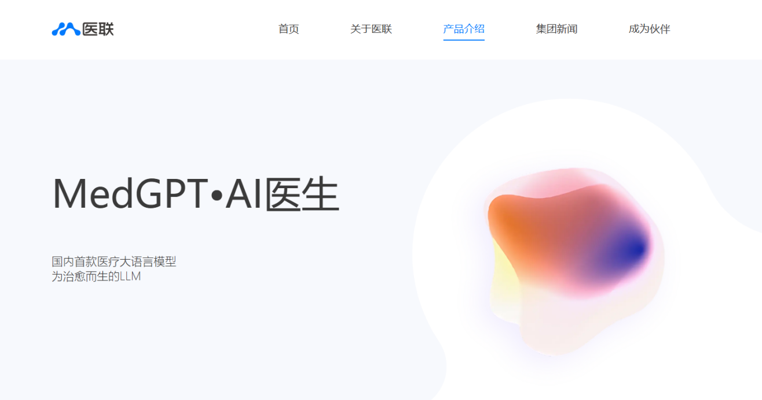
图1.1MedGPT-国内首款医疗大语言模型

国外研究现状
人工智能（AI）在医疗领域的应用正日益广泛，涵盖疾病预测、影像识别、辅助诊疗、健康管理等多个环节，构建了诊前、诊中、诊后的智能诊疗模式。国际上已实现多种AI辅助系统在癌症筛查、语音识别诊断、新药研发等方面的应用，有效提升了诊疗效率和准确性。我国虽已出台政策推动AI医疗发展，但在数据标准化、复杂病情处理等方面仍需提升，AI在医疗中的深度融合仍具广阔前景^{[2]}。此外，基于深度学习的智能诊断系统也在国外得到了广泛应用。PathAI等公司通过AI技术分析病理图像，Aidoc等公司则利用AI进行CT和MRI影像分析，这些系统已在多个医院用于辅助诊断，显著提高了疾病筛查的效率。

国外智能医疗项目-病理分析项目如图1.2所示。

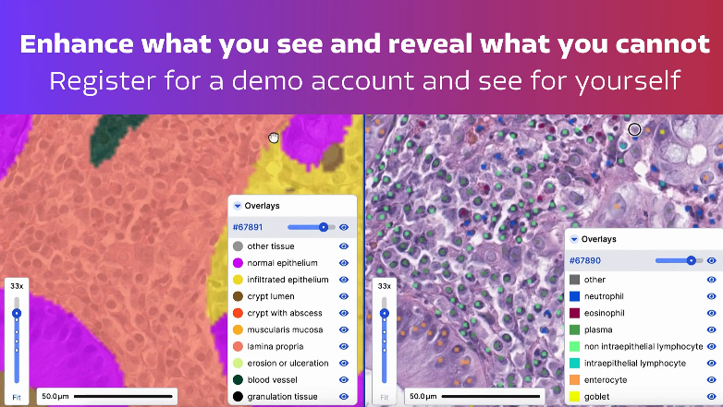
图1.2 PathAI开发的智能诊断系统

研究内容
本研究的主要内容包括以下几个方面：
- 平台架构设计：基于Spring Boot构建高效、可扩展的智能医疗服务平台，支持多用户在线使用。
- AIGC技术集成：开发基于AIGC的医学报告生成模块，提供自动化生成医学文档和健康建议的功能。
- 智能诊断与健康管理：结合AIGC和深度学习模型，提供智能诊断和个性化健康管理功能，为用户提供精准医疗服务。
- 数据安全与隐私保护：构建健全的数据安全机制，确保医疗数据的安全性和隐私性。

可行性分析

技术可行性
Spring Boot是一款成熟且高效的框架，适合构建智能医疗平台的Web应用。AIGC技术通过深度学习生成医学内容，在国际上已有成功应用。其结合深度学习生成医学报告和健康建议，已在类似场景中展示出有效性，可提升平台的智能化水平和服务能力，具备实际可行性^{[3]}。

隐私保护可行性
平台将遵守隐私保护和数据安全法规（如GDPR），并采用加密、匿名化和去标识化技术，确保敏感数据安全。在AIGC生成内容时，增加内容审核机制和患者授权流程，确保隐私保护和合规性。
社会道德与伦理可行性：平台通过伦理审查机制确保AIGC生成的健康建议和诊断内容经过校准，避免误导和隐私泄露。用户将获得透明的隐私政策和数据使用条款，平台还将定期进行伦理和隐私安全评估，强化道德规范和社会责任。

经济可行性
Spring Boot作为开源框架，降低了开发和维护成本。AIGC技术通过自动化生成医学报告和健康建议，减少人工成本，提升运营效率。平台将通过用户增长和规模效应降低成本，并吸引投资与用户，提供稳定的收入来源。

法律可行性
平台严格遵守数据隐私和医疗行业相关法律法规（如PIPL、HIPAA、GDPR）。将合法授权收集和使用数据，采用加密与去标识化技术，确保平台合规运行。平台设有合规团队定期审查法律合规性，降低法律风险。

应用可行性
平台依托Spring Boot框架，确保高效、稳定的Web应用，支持大量用户并发。AIGC技术生成个性化医学报告和健康建议，提升用户体验，适应日益增长的智能医疗需求。平台还可与医疗机构及保险公司合作，增强市场竞争力。

相关技术介绍
本章介绍了系统在分析、设计、实现以及测试各个阶段中涉及的相关技术和工具

服务器端相关技术

Spring Boot框架
Spring Boot是基于Spring框架的快速开发平台，通过约定优于配置的方式简化了Spring应用的初始搭建和开发过程。Spring Boot提供了自动配置、内嵌Web服务器、starter依赖等特性，极大地提高了开发效率。在本系统中，Spring Boot作为后端核心框架，用于构建高效的医疗服务API和微服务架构。

MyBatis-Plus持久层框架
MyBatis-Plus是对MyBatis的增强工具，在保留MyBatis原有功能的基础上，提供了更多的扩展功能，如自动生成CRUD操作、分页插件、乐观锁插件等。本系统采用MyBatis-Plus作为持久层框架，通过其提供的BaseMapper、IService等接口，极大地简化了数据库访问代码的编写，提高了开发效率。同时，通过配置全局策略，系统实现了统一的字段填充、逻辑删除等功能。

MySQL数据库
MySQL是一种开源的关系型数据库管理系统，具有高性能、高可靠性、高安全性的特点。本系统使用MySQL作为主要的数据存储方案，用于存储用户信息、健康数据、医生信息、预约记录等结构化数据。通过合理的数据库设计和索引优化，确保了系统在高并发场景下的稳定性和响应速度。

Redis缓存
Redis 是一种基于内存的高性能 NoSQL 数据库，支持多种数据结构。在本系统中，Redis 主要用于用户会话管理、热点数据缓存、实时统计与分布式锁等功能。通过缓存用户状态和高频数据，系统有效减轻了数据库压力；利用其原子操作特性，实现了高并发下的数据统计；通过分布式锁机制，保障了数据操作的一致性。Redis 的引入显著提升了系统的响应速度与扩展能力。

JWT认证
JWT（JSON Web Token）是一种基于 JSON 的开放标准，用于在网络环境中安全传递用户身份信息。本系统采用 JWT 实现用户认证与授权，通过令牌在客户端与服务器间传递用户身份，支持无状态验证。相比传统的 Session 机制，JWT 具有更好的可扩展性与跨域支持，适用于分布式系统架构。

WebSocket通信
WebSocket 是一种基于单个 TCP 连接的全双工通信协议，相较于传统 HTTP 请求-响应模式，具备更强的实时通信能力。在本系统中，WebSocket 主要用于实现医患实时交流、远程视频问诊及系统状态通知等功能，有效提升了通信效率与用户交互体验。

iText PDF生成
iText是一个用于创建和操作PDF文档的开源库。本系统使用iText库实现了健康报告、体检结果等文档的PDF生成功能。通过iText的丰富API，系统能够生成包含文本、表格、图表、图像等元素的专业PDF报告，并支持中文字体渲染、页眉页脚设置、水印添加等高级功能。

Spring Security安全框架
Spring Security 是 Spring 生态下的安全框架，提供完整的认证与授权机制。在本系统中，Spring Security 结合 JWT 实现用户身份验证与权限控制，采用 BCrypt 加密算法保障密码安全，同时提供 CSRF 防护与会话管理功能。通过多层安全机制，系统有效保障了用户数据与资源的安全性。

前端相关技术

HTML5/CSS3
HTML5是最新的HTML标准，提供了更丰富的标签和API，支持多媒体内容和图形处理。CSS3则提供了强大的样式控制能力，支持动画、过渡、变形等特效。在本系统中，HTML5/CSS3是前端页面构建的基础，通过语义化标签提高了代码可读性和搜索引擎优化效果，同时利用CSS3的响应式布局特性，确保系统在不同设备上都能提供良好的用户体验。

JavaScript/jQuery
JavaScript作为前端开发的核心语言，在本系统中负责实现各种交互功能和动态效果。jQuery则是一个快速、小巧、功能丰富的JavaScript库，简化了HTML文档遍历、事件处理、动画设计和Ajax交互等操作。系统利用JavaScript/jQuery实现了表单验证、动态内容加载、用户界面交互等功能，提升了系统的用户友好度和操作流畅度。

AJAX技术
AJAX（Asynchronous JavaScript and XML）是一种在不重新加载整个页面的情况下，与服务器交换数据并更新部分网页的技术。本系统大量使用AJAX技术实现数据的异步加载和提交，包括健康数据查询、医生列表获取、预约信息提交等功能。通过AJAX技术，系统减少了页面刷新次数，降低了网络传输量，提高了用户体验和系统响应速度。

WebSocket客户端
WebSocket客户端是实现与服务器端WebSocket通信的前端组件。本系统使用SockJS和STOMP库实现WebSocket客户端功能，支持实时聊天、视频通话等功能。SockJS提供了在不支持WebSocket的浏览器中的降级方案，而STOMP则提供了消息帧格式定义和消息路由机制，使WebSocket通信更加结构化和可管理。

Three.js三维可视化
Three.js是一个轻量级的3D图形库，基于WebGL技术，能够在浏览器中实现复杂的3D场景渲染。在本系统的医学影像分析模块中，Three.js被用于实现器官的三维可视化和交互操作。通过Three.js，系统能够将2D医学影像数据重建为3D模型，支持旋转、缩放、切片等操作，为医生和患者提供更直观的医学影像理解方式。

Cornerstone医学影像显示
Cornerstone是一个用于医学影像显示的JavaScript库，专门设计用于处理DICOM格式的医学图像。本系统使用Cornerstone及其扩展工具CornerstoneTools实现医学影像的加载、显示和交互功能。Cornerstone提供了窗宽窗位调整、图像缩放、平移、测量等基本功能，满足了医学影像分析的专业需求。

Papaya医学影像处理
Papaya是一个基于JavaScript的医学影像查看工具，特别适合于脑部MRI等三维医学数据的可视化。在本系统中，Papaya被用于实现医学影像的多平面重建（MPR）功能，支持轴状位、冠状位、矢状位三个方向的同步切片浏览，帮助用户从不同角度理解医学影像数据。

Bootstrap响应式框架
Bootstrap是一个流行的前端开发框架，提供了一套完整的响应式布局系统和UI组件。本系统使用Bootstrap实现了响应式设计，确保网页在从手机到桌面PC等各种设备上都能提供良好的视觉体验和操作便捷性。系统利用Bootstrap的栅格系统、导航组件、表单控件、模态框等，快速构建了美观一致的用户界面。

ECharts数据可视化
ECharts是一个基于JavaScript的开源可视化图表库，提供了丰富的图表类型和交互能力。在本系统的健康数据管理模块中，ECharts被用于实现各类健康指标的趋势图、对比图和分析图表。通过ECharts的数据可视化功能，系统能够将抽象的健康数据转化为直观的图形表示，帮助用户更好地理解自己的健康状况变化。

其他技术

DICOM医学影像标准
DICOM（Digital Imaging and Communications in Medicine，医学数字成像和通信）是医学影像的国际标准，定义了医学影像数据的存储格式和传输协议。在本系统中，通过实现DICOM标准的解析和处理功能，能够读取CT、MRI等医学影像设备生成的原始数据，为系统的器官分割和三维可视化功能提供数据基础。系统支持通过FilesController和ModelsController接口上传和管理DICOM文件，保证了与现有医疗设备和系统的兼容性。

Python脚本集成
本系统实现了Java与Python的无缝集成，通过PyUtil工具类调用部署在服务器上的Python脚本，用于实现复杂的医学影像处理和AI分析任务。系统将项目脚本文件treatpython放置在指定路径，通过ScriptController管理脚本的调用和执行。这种集成方式充分利用了Python在机器学习和图像处理领域的优势，同时保持了Java平台的稳定性和安全性，是系统实现智能诊断和器官分割等核心功能的关键技术。

三维医学影像可视化
系统采用先进的三维可视化技术，在Web环境下实现医学影像的三维重建和交互浏览。通过检索可知，系统的前端资源中包含了papaya、three、viewer等目录，这些是实现三维可视化的核心组件。其中Three.js负责3D渲染，Papaya提供多平面重建视图，共同构成了完整的医学影像可视化解决方案。这些技术使系统能够提供分割结果渲染和单器官可视化等功能，为医生和患者提供更直观的医学影像理解方式。

WebRTC视频通信
本系统采用WebRTC技术实现远程视频问诊功能，通过VideoCallController和VideoCallWebSocketController等控制器，管理视频通话的建立、维持与结束。WebRTC支持无需插件的高质量、低延迟音视频传输，适用于远程医疗。结合WebSocket实现实时信令通信，系统构建了完整的在线问诊方案，有效突破了传统医疗的时空限制。

OCR技术应用
系统集成了OCR（Optical Character Recognition，光学字符识别）技术，通过OcrController提供文字识别服务。从配置文件中可以看到系统配置了OCR相关的appId和secretCode，表明系统可能集成了第三方OCR服务。这项技术使系统能够自动识别和提取纸质体检报告、处方等文档中的文字信息，将其转化为结构化数据，便于系统存储、分析和管理，大大提高了数据录入的效率和准确性。

系统需求分析
本章详细介绍了系统的需求分析过程及结果，分别对功能需求、非功能需求、运行环境需求等方面进行详细分析来明确智能医疗服务系统后续的设计内容和实现方式。

系统概述

系统设计目的
本系统旨在构建一个集用户健康管理、医学影像分析、智能诊断与远程医疗服务于一体的智能医疗平台，通过现代信息技术手段，提升传统医疗服务的效率、可及性和智能化水平。系统设计的主要目标包括：

构建高效的用户服务入口
通过完善的用户管理模块，支持用户从注册、登录到个人资料维护的完整账号生命周期管理，打通用户健康服务的第一道关口。

实现智能化医学影像分析
利用AI算法实现医学影像的上传、自动分割、三维重建与可视化处理，提升医生的影像判读效率，并让用户直观理解自身体检结果。

建立全面的健康数据体系
系统支持对用户体检指标、生命体征及日常健康数据的采集、存储与可视化分析，帮助用户实现长期、连续的健康数据管理与趋势追踪。

提供智能诊断与风险评估服务
结合医学知识库和AI推理引擎，系统可为用户提供个性化的健康评估结果与生活方式建议，推动从“被动就医”向“主动预防”转变。

打通远程医疗服务链路
系统支持医生预约、图文问诊与视频问诊等功能，实现医患在线高效沟通，提升医疗服务的时效性和可及性。

促进健康知识普及与用户互动
通过健康科普内容发布与用户社区互动机制，提升大众健康意识，构建用户参与式健康生态圈。

支持个性化健康干预与指导
系统根据用户健康状况，生成个性化的饮食、运动和睡眠建议方案，助力用户构建科学的健康生活方式。

提供规范的药品与处方管理机制
系统集成药品信息查询、处方管理与药物相互作用提示，支持医生与用户安全、高效地进行用药管理。
图3.1展示了传统系统与本系统在功能设计上的差异。
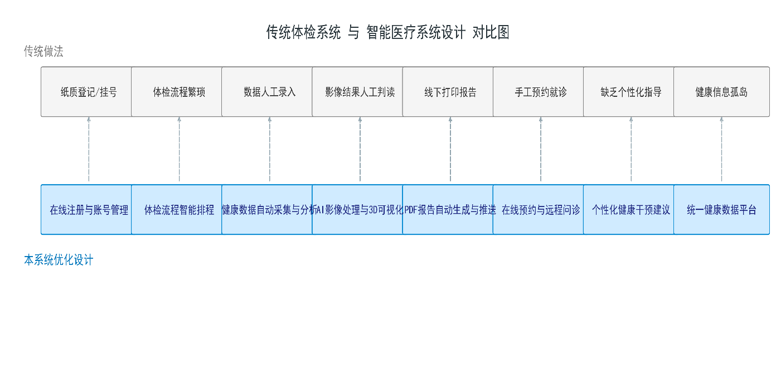
图3.1 传统和智能系统对比图

系统内容
本系统面向智能医疗服务场景，整体功能涵盖用户管理、健康数据处理、医学影像分析、智能诊断等多个方面，构建了较为完善的健康管理服务体系。
首先，用户管理是系统的基础功能之一，涵盖用户注册、登录、身份认证以及个人信息保护等操作，支持用户账号的全生命周期管理，是用户访问系统的入口保障。
医学影像分析作为系统的核心功能模块，支持医学图像的上传、自动处理和三维重建，可实现器官分割和图像可视化，为后续的智能诊断提供基础数据支撑。
健康数据管理模块负责收集和维护用户的各类健康指标，包括基础体检数据、生命体征和日常健康监测信息。该模块还支持趋势分析与异常指标识别，帮助用户实现持续的健康监控与预警。
智能诊断与建议模块融合人工智能技术与医学知识库，能够对用户的健康状况进行初步评估，并给出个性化的健康建议与风险提示，为用户提供辅助决策支持。
系统还提供医生预约与问诊服务，用户可通过平台实现在线预约挂号、获取医生问诊服务，并支持远程视频通话功能，从而有效突破传统医疗的时间与空间限制。
在健康教育方面，系统集成健康科普与社区互动模块，向用户推送疾病预防、营养指导、生活方式等权威内容，同时提供互动交流平台，增强用户参与感与健康意识。
个性化健康管理模块基于用户健康数据，提供定制化的饮食建议、运动计划和睡眠管理方案，帮助用户建立科学的健康管理习惯，提升整体健康水平。
此外，系统还具备药品与处方管理功能，支持药品信息查询、电子处方管理以及药物相互作用提醒，保障用户合理、安全用药。
系统采用前后端分离的Web应用架构，通过RESTful API实现数据通信，配合WebSocket技术支持实时交互。各功能模块遵循模块化、组件化的设计理念，功能边界清晰，协同运行，共同构建智能、高效、安全的健康管理平台。

系统参与者特点分析

功能需求分析
系统的功能需求分析任务就是按照用户需求，对管理系统进行功能实现的分析。本系统主要是为了方便用户查看体检结果、管理健康数据，帮助医生提供远程诊疗服务，辅助医院管理体检预约流程，提高体检服务质量，实现健康数据的智能分析。

目标用户分析
本系统的参与者包含患者、医生及医疗专业人员、医院及体检中心管理人员、健康管理师和营养师以及系统管理员。
- 普通用户/患者：系统的主要服务对象，包括各年龄段有健康管理需求的个人。他们可以通过系统上传体检数据、查看分析结果、获取健康建议、预约医生和参与健康社区交流。普通用户是系统最基础和最广泛的用户群体，系统的大部分功能都是围绕满足他们的需求设计的。
- 医生/医疗专业人员：系统的专业服务提供者，通过系统为患者提供在线咨询、远程问诊和专业指导。根据DoctorController和Doctor实体类的设计，系统支持医生的基本信息管理、排班设置和在线诊疗功能。医生是系统专业医疗服务的核心支撑。
- 医院/体检中心管理人员：负责管理医疗机构的基本信息、科室设置和医生资源。HospitalController和DepartmentController提供了相关管理功能。他们是系统与传统医疗机构对接的桥梁。
- 健康管理师/营养师：提供专业的健康管理和营养指导服务。系统的营养管理和健康风险评估模块为他们提供了工作平台，使他们能够基于用户的实际健康数据提供个性化指导。
- 系统管理员：负责系统的日常维护、用户管理和数据安全。系统提供了必要的后台管理功能，保障平台的稳定运行和安全性。

用户目标占比如图3.2所示。

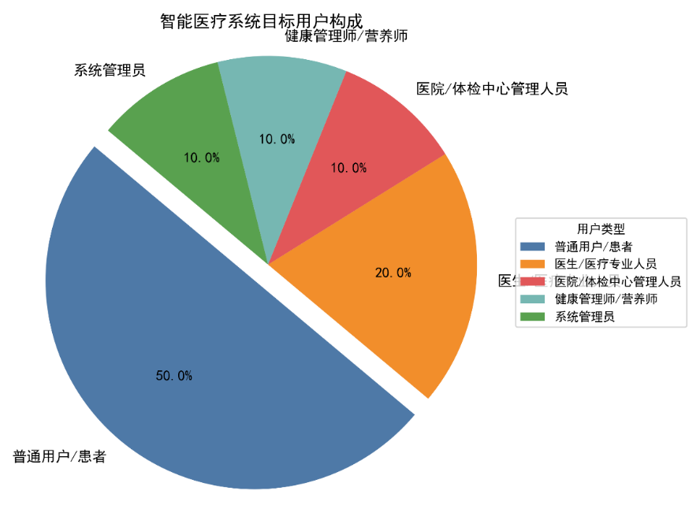
图3.2 目标用户占比图

基于以上分析结果，本系统的目标用户设计为三种类型：管理员、普通用户、医疗工作者。

用例分析

管理员用例分析
管理员登录后台管理系统后，可在个人信息页面选择修改账号名或密码，操作入口通过二级菜单进入。管理员可访问文章、药品、医生、医院、权限、用户等管理模块，浏览各类信息列表。通过点击新增按钮，管理员可添加新数据；点击删除可移除选中项；点击详情则可查看具体信息。系统还支持根据用户ID、医生姓名、医院名称等条件进行信息检索和筛选，提升管理效率。此外，管理员能够通过平台与用户在线交流，便于及时掌握医生诊疗进展和患者就医动态。管理员用例图如图3.3所示（管理功能涵盖数据的新增、编辑、删除、查询及搜索）。
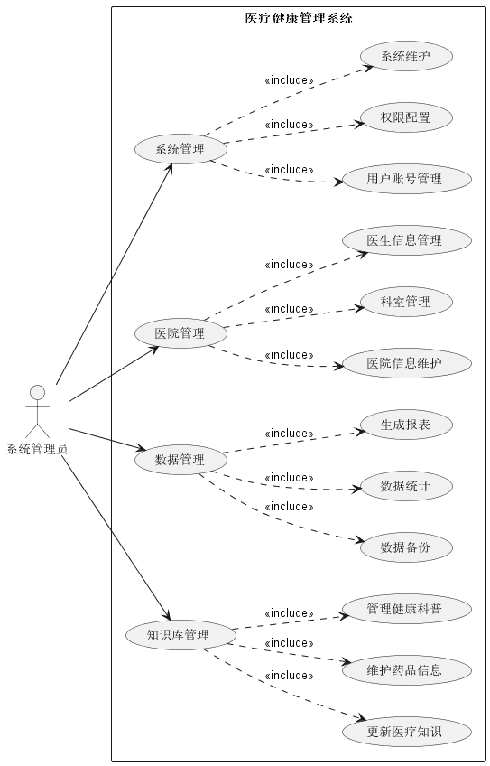
图3.3 管理员用例图

普通用户用例分析
用户通过账号登录系统后，可以在个人中心维护基本信息，包括实名认证、联系方式等。用户点击预约挂号可以查看医院列表和医生信息，选择合适的就诊时间进行预约。对于体检报告和就医记录，用户可以在健康档案中进行查看和管理。用户可以在智能问诊模块中，描述自身症状获取AI建议，必要时可以选择在线咨询医生。用户还可以在医疗知识库中，浏览健康科普文章，查询常见疾病和药品信息，并通过关键词进行搜索。用户用例图如图3.4所示（其中包括信息查看、预约挂号、健康管理等功能）。

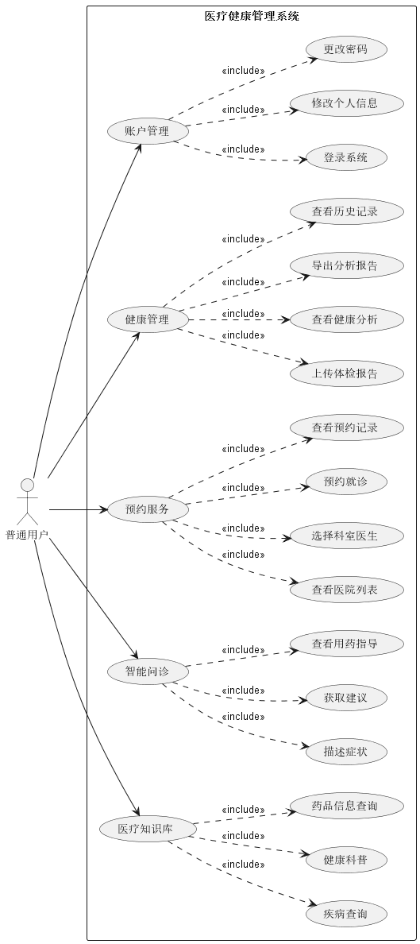
图3.4 普通用户用例图

医疗工作者用例分析
医疗工作者通过账号登录系统后，可以在个人信息页面维护个人资料，包括专业特长、出诊时间等信息。医生点击患者管理可以查看当前就诊患者的信息，点击查看进入患者详情页面，记录诊疗过程，开具处方。对于患者的预约申请，需要医生在排班时间内进行确认。医生可以在健康管理模块中，查看患者的体检报告和历史病历，并添加专业医嘱。并且可以通过患者姓名、就诊时间等字段进行相关搜索。医生可以通过系统与患者进行在线问诊，方便及时了解患者病情变化并提供医疗建议。医生用例图如图3.5所示（其中管理功能包括数据的查看、记录、更新和搜索）。

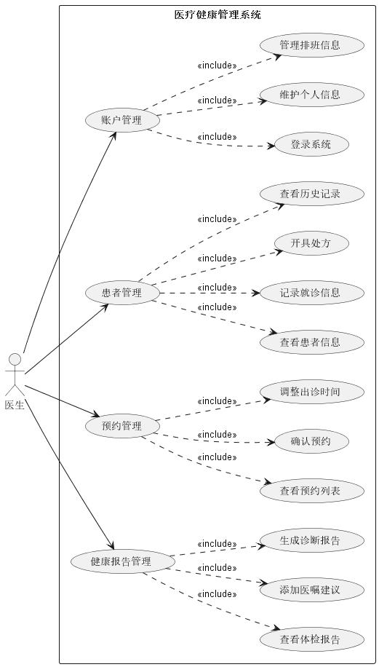
图3.5 医生用例图

非功能需求分析

性能需求
- 响应效率：用户操作后，系统应在2秒内完成响应，保证流畅体验。
- 并发处理：系统需支持至少1000名用户同时在线，确保高并发场景下的稳定性。
- 数据处理量：每分钟可处理不少于1000条体检数据，满足业务对数据处理速度的要求。

可用性需求
- 高可用性：系统年平均可用率需达到99.9%，保障用户随时访问。
- 易用性：界面设计应简洁，用户可在三步内完成如预约、查阅报告等主要操作。
- 多语言界面：需支持中文和英文，适应不同用户的语言需求。

安全性需求
- 数据保护：用户的敏感信息（如身份证、联系方式等）需加密保存，防止泄露。
- 用户认证：采用JWT机制进行身份验证，确保系统安全访问。
- 权限分级：根据用户类型（如普通用户、医生、管理员）分配不同的访问权限，保障数据安全。

可维护性需求
- 规范开发：代码需遵循统一规范，注释清晰，便于后续维护。
- 结构清晰：采用模块化设计，方便功能独立开发和测试，降低维护难度。
- 文档支持：提供完整的开发和用户文档，便于理解和操作系统。

兼容性需求
- 浏览器兼容：支持主流浏览器（如Chrome、Firefox、Safari、Edge）最新版本的正常访问。
- 移动端适配：具备响应式布局，保证在手机、平板等设备上的良好体验。

可靠性需求
- 定期备份：系统需定期进行数据备份，防止数据丢失。
- 故障应对：具备故障恢复机制，出现异常时可快速恢复服务，减少影响。

运行环境需求

硬件要求
- 处理器：至少双核处理器，推荐使用四核或以上的处理器以提高性能。
- 内存：最低要求8GB RAM，推荐16GB RAM或更高，以支持多用户并发访问和数据处理。
- 存储：至少100GB的可用硬盘空间，推荐使用SSD以提高读写速度。
- 网络：稳定的网络连接，带宽至少为10Mbps，以支持在线问诊和视频通话功能。

软件要求
- 操作系统：
- Windows 10及以上版本
- Ubuntu 20.04及以上版本
- macOS 10.15及以上版本
- 开发环境：
- JDK 11或以上版本
- Maven 3.6或以上版本
- Node.js 14或以上版本（用于前端开发）
- 数据库：
- MySQL 5.7或以上版本
- MongoDB 4.0或以上版本（如使用NoSQL数据库）

本章小结
本章通过对智能医疗服务系统的需求分析，详细阐述了系统的功能需求、性能需求以及非功能性需求，为后续的系统设计与实现奠定了坚实的基础。通过深入分析传统体检服务中的痛点与不足，明确了系统设计的核心目标，涵盖了提高体检效率、增强医学影像解读能力、实现健康数据的连续管理、打破时空限制、提供个性化健康干预和促进医疗知识普及等关键功能需求。
本章还分析了系统在性能方面的要求，如实时性、可靠性与安全性等，确保在提供智能医疗服务时能够满足用户和医务人员的需求。通过对这些需求的分析，我们能够在后续的系统设计中充分考虑到实际使用中的各种挑战与细节问题，进而优化系统的整体架构与功能实现。
本章的需求分析为系统的开发提供了明确的方向和依据，为下一步的设计与实现工作打下了坚实的基础。

系统设计
在系统设计初期，开发者必须全面把握项目的业务背景与用户需求，准确定位系统的核心目标与功能要求。通过科学的设计流程，可以预先识别潜在的技术难点和系统缺陷，有效规避开发后期频繁变更的情况，这不仅能够控制研发投入，还能显著降低项目风险。本章将从整体架构规划、功能组件划分以及非功能性需求设计三个维度展开详细阐述。

系统架构设计

总体架构设计
本系统基于多层架构设计，划分为表现层、应用层、领域层、数据访问层和基础设施层，保证系统模块分离与职责明确。表现层采用HTML、CSS、JavaScript等技术，实现不同角色的交互界面；应用层负责请求接收与业务协调；领域层承载核心业务逻辑和AI驱动的数据分析；数据访问层实现对数据库的持久化操作；基础设施层提供身份验证、缓存和安全控制等公共服务。该设计借鉴了传统三层架构与MVC模式，通过引入远程调用与安全认证机制，实现客户端与服务器的解耦，提升系统的扩展性与安全性^{[4]}。系统总体架构由五大层级组成，如图4.1所示。

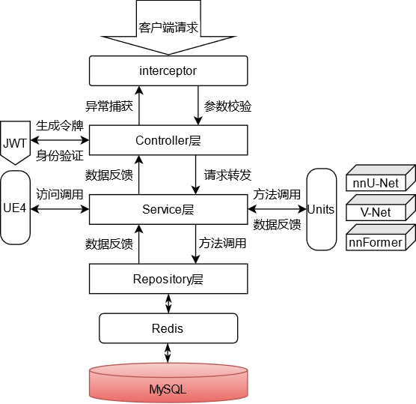
图4.1 架构设计

前后端分离设计
本系统的后端拟基于Spring Boot框架，前端拟采用HTML、CSS、JavaScript等技术，通过REST API进行通信，实现了高效的前后端分离架构。
- 技术栈独立：前端和后端可以采用各自最适合的技术栈，互不干扰，有利于专业分工。
- 并行开发：前后端团队可以并行开发，提高项目效率，缩短开发周期。
- 松耦合架构：前后端通过API接口交互，降低系统耦合度，提高维护性和可扩展性。
- 用户体验优化：前端独立开发便于实现更丰富的交互体验和更快的响应速度。前后端分离设计的特点或优点：
- 接口规范化：通过RESTful API进行数据交互，接口定义清晰，便于维护和扩展。
- 状态管理：前端负责状态管理，减轻服务器负担，提高系统响应性能。
- 跨平台兼容：同一套后端API可以支持多种前端（Web、移动端等），提高代码复用率。
- 便于部署和扩展：前后端可以独立部署，便于实现负载均衡和水平扩展。
- 数据安全性提升：后端专注于权限控制和数据处理逻辑，前端专注于展示，职责明确。

MVVM模式设计
MVVM模式是Model-View-ViewModel的缩写，是一种前端设计模式。
MVVM模式的特点包括：
- 数据双向绑定：View和ViewModel之间实现了双向数据绑定，当Model发生变化时，ViewModel会自动更新，并通知View更新视图；用户操作View时，可以直接更新ViewModel中的数据。
- 职责分离：
    - Model：数据模型，代表业务逻辑和数据
    - View：用户界面，负责展示数据
    - ViewModel：连接View和Model的桥梁，处理View的显示逻辑
- 减少DOM操作：通过数据绑定机制，减少直接操作DOM的代码，提高开发效率和代码可维护性。
- 可测试性强：ViewModel可以独立于View进行测试，提高代码质量。
- 关注点分离：UI逻辑与业务逻辑分离，使代码更加清晰、易于维护。
在本项目中，前端部分的交互功能（如医院列表视图切换、3D模型加载、聊天管理等）采用了MVVM设计模式思想，实现了界面与数据的分离。通过JavaScript对象（如WebSocketManager、ChatManager等）作为ViewModel，负责处理数据逻辑和更新视图，提高了前端代码的可维护性和用户体验。该设计模式在项目中的应用使得前端代码结构更加清晰，业务逻辑与用户界面分离，便于后期维护和功能扩展。
MVVM架构组件关系如图4.2所示。

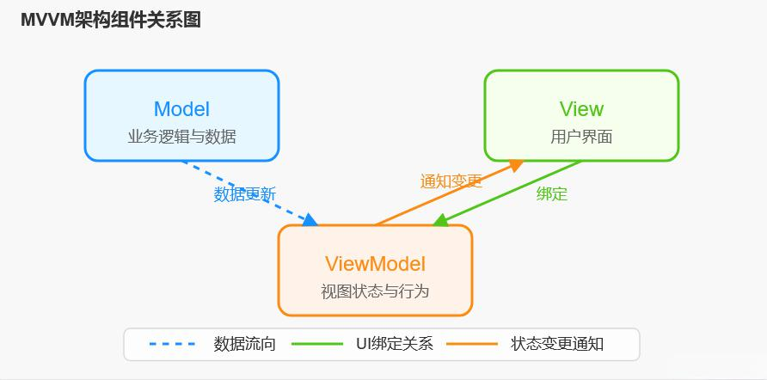
图4.2 MVVM架构组件关系图

功能模块设计
本节详细介绍了基于前文提及的系统功能需求分析结果，系统的功能模块设计内容。

功能模块设计
智能医疗服务平台采用模块化设计理念，将系统功能划分为多个相互独立但又紧密协作的功能模块。这种设计方式不仅提高了代码的可维护性和可扩展性，还便于团队协作开发和后期功能迭代。功能模块主要分为七大核心模块：
• 用户管理模块：负责用户注册、登录、认证、个人信息管理等功能，是系统的基础模块，为其他模块提供用户身份和权限控制。
• 医学影像处理模块：系统的核心功能模块，包含医学影像上传、预览、分析和处理等功能，为用户提供医学影像的全方位管理能力。
• 器官分割模块：基于深度学习算法，实现医学影像中器官的自动分割和标注，包括模型配置、分割执行和结果预览等功能。
• 3D可视化模块：将分割结果转换为三维模型并进行可视化展示，支持模型旋转、缩放、截面查看等交互操作，提供直观的医学影像理解体验。
• 数据分析与报告模块：对医学数据进行分析计算，生成健康评估报告，包括数据测量、对比分析和诊断建议等功能。
• 智能问诊模块：基于AIGC技术，实现智能医疗咨询和健康建议，提供个性化的健康管理服务。
• 医生预约与沟通模块：实现用户与医生的在线预约和远程沟通，包括医生列表查询、预约管理和视频通话等功能。
详细功能模块设计如图4.3所示。

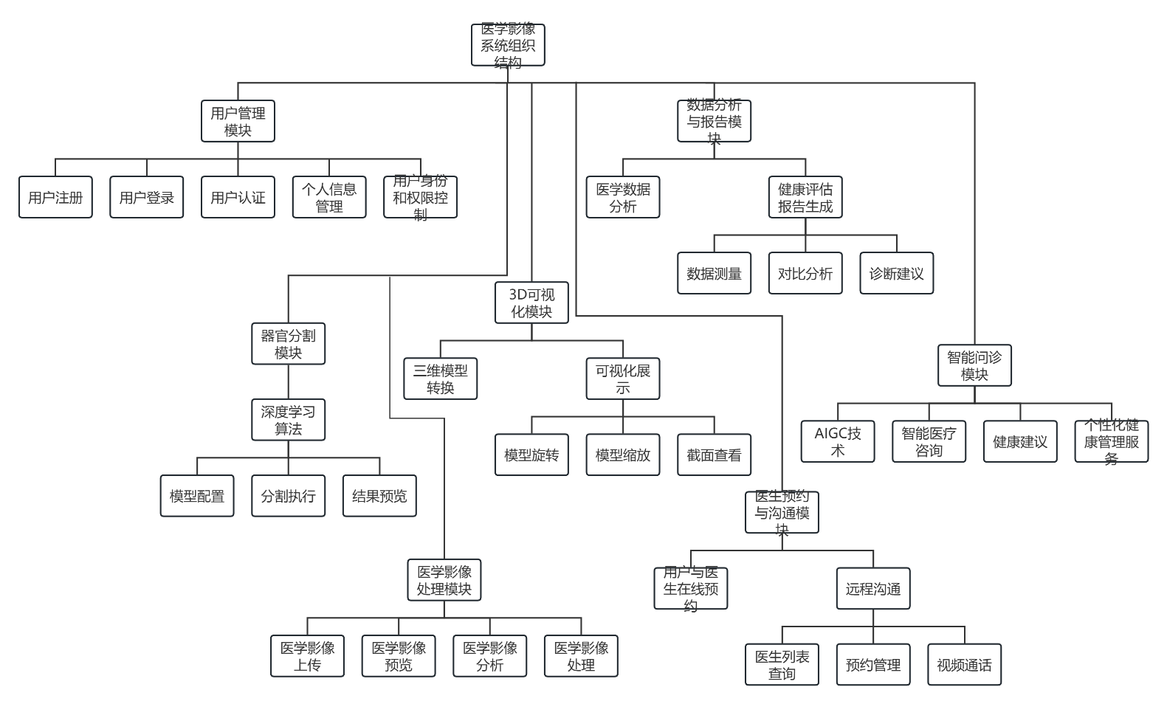
图4.3功能模块设计图

功能模块流程设计

用户管理模块
用户认证模块是系统的基础功能，负责身份验证、注册和密码管理。采用JWT实现无状态认证，保障系统安全。模块包括登录、注册、找回密码和修改密码四个页面。登录功能校验账号密码并生成令牌；注册支持新用户创建并进行双重验证；找回密码通过密保验证身份，允许重置密码；修改密码供已登录用户更新信息。认证流程遵循OAuth 2.0规范，为系统其他模块提供统一的身份验证和权限支持。

用户管理流程如图4.4所示。

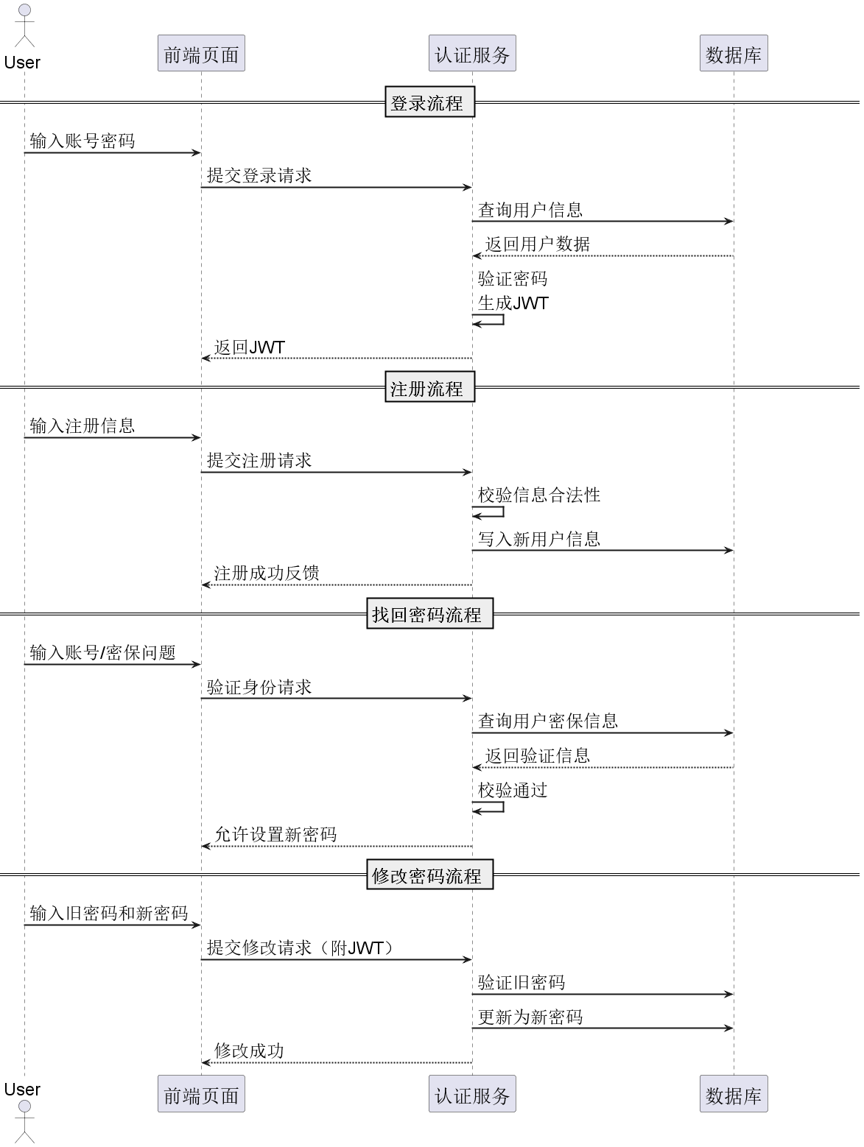
图4.4用户管理流程图

医学影像处理模块
医学影像处理模块负责影像文件的上传、存储、管理和预览，支持DICOM、NIfTI等格式，为后续的器官分割和三维重建提供数据基础。模块包括影像上传、影像列表和影像预览三大功能。采用分块上传提升大文件传输效率，影像列表支持统一管理与分析操作，预览功能实现多角度可视化展示。后端通过分级目录和用户隔离机制保障数据安全，并结合元数据管理追踪影像来源与处理记录，构建完整的数据链。

医学影像处理流程如图4.5所示

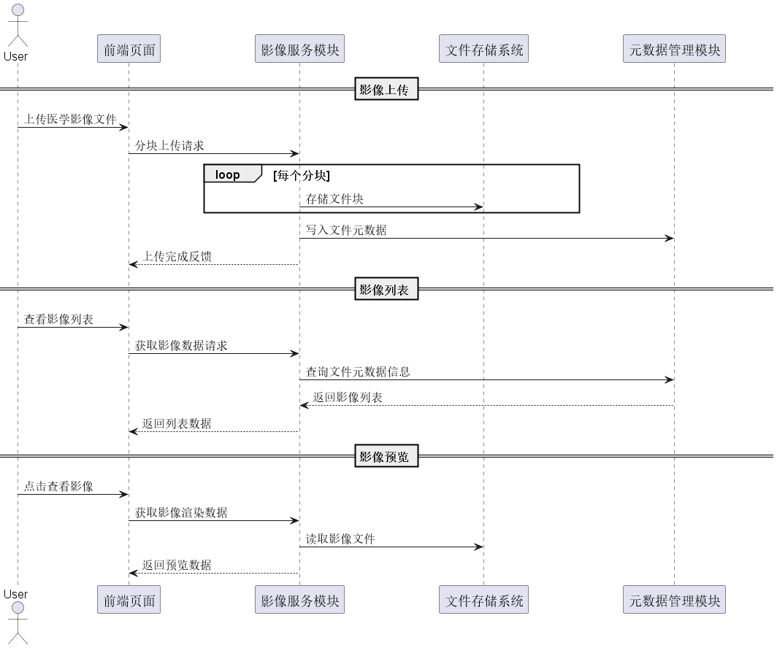
图4.5医学影像处理流程图

器官分割模块
器官分割模块基于深度学习算法对医学影像进行智能化处理，实现器官和组织区域的自动识别与精准分割。模块采用 Java 与 Python 协同开发，前端 Java 负责业务逻辑控制，Python 实现 AI 模型的推理与图像处理。系统支持模型上传、分割参数配置、标签管理和分割结果可视化，结果以医学标准格式存储，为三维重建和进一步诊断分析提供可靠数据支持。该模块核心算法引入了 U-Net 网络结构，其编码-解码对称架构适用于少量训练样本的医学图像分割场景，结合重叠拼图策略与加权损失函数，有效提升了分割精度与边界识别能力，广泛应用于生物医学图像中的器官与细胞识别任务^{[5]}。

器官分割流程如4.6所示。

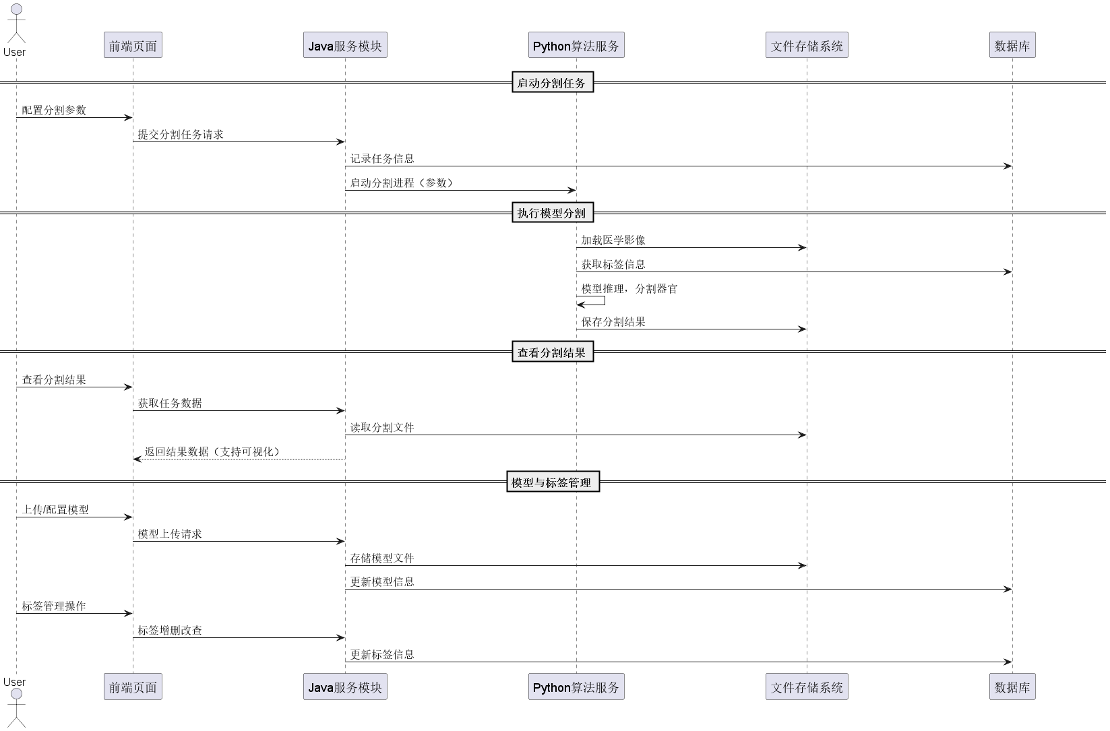
图4.6器官分割流程图

3D可视化模块
三维可视化模块将分割结果转化为三维模型，并通过Three.js框架实现浏览器端实时渲染，支持模型的旋转、缩放和切割操作。该模块提升了医学影像的交互性和直观性，方便医生进行器官结构的观察与分析。为进一步优化可视化效果，参考了Ovsjanikov 等人提出的多尺度形状映射可视化方法，可用于识别模型中的局部失真区域，增强三维重建结果的准确性和可解释性^{[6]}。

3D可视化流程如图4.7所示。

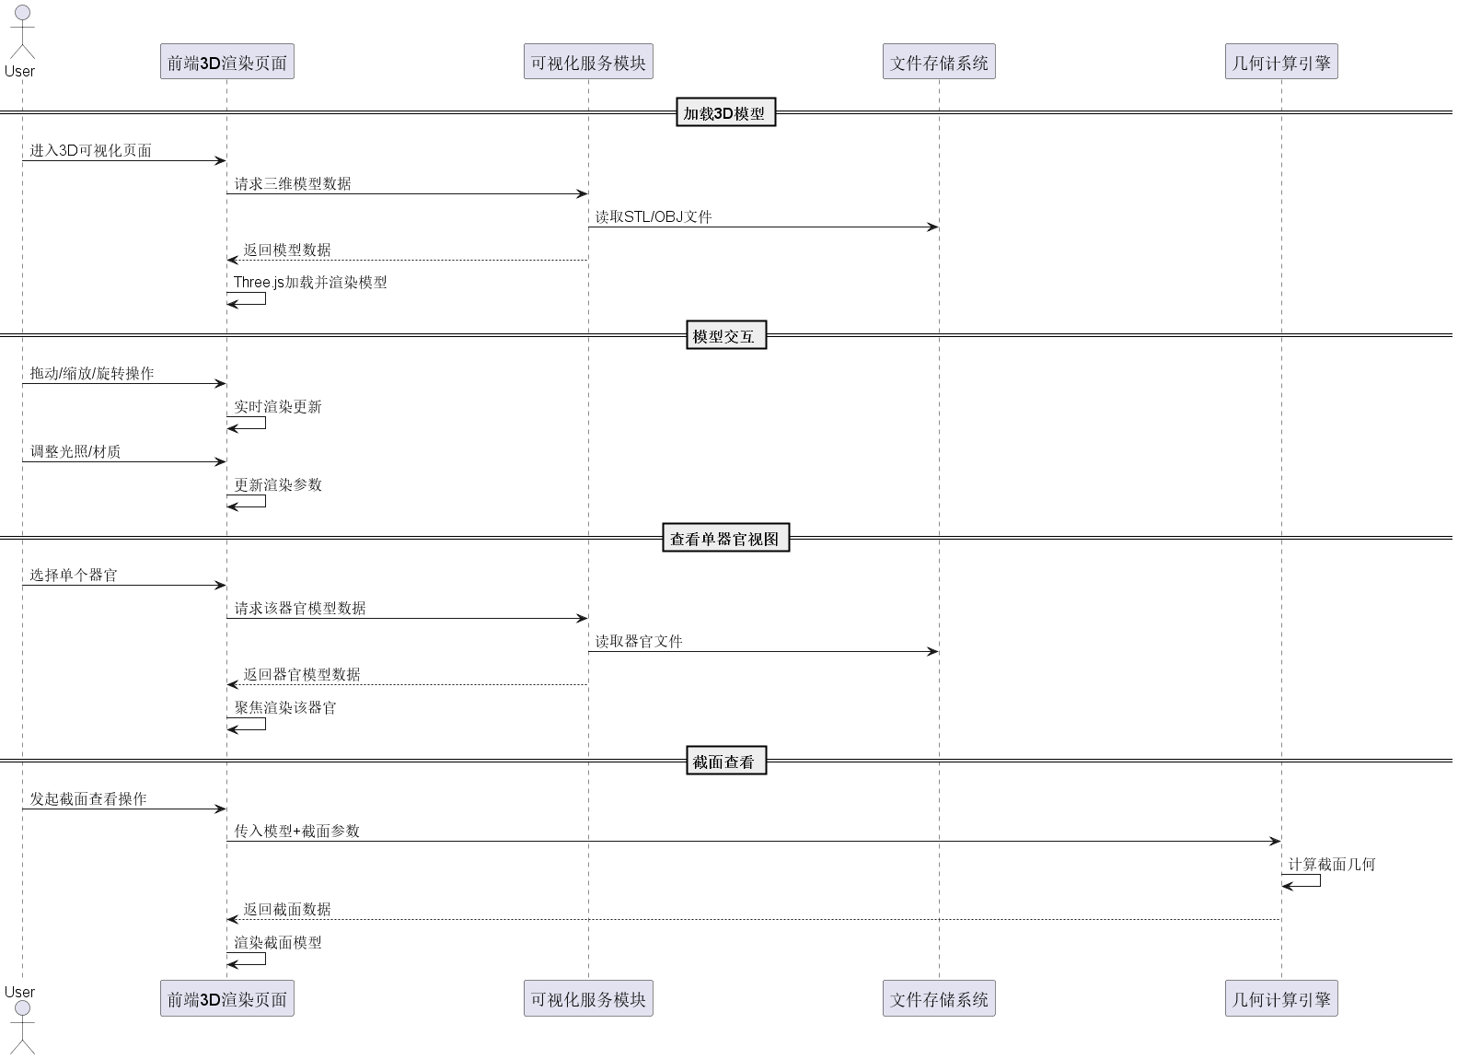
图4.7 3D可视化流程图

数据分析与报告模块
数据分析与报告模块为医学数据提供定量分析与报告生成功能。模块包括数据分析、报告生成和报告查看三个页面，支持体积、面积、密度等指标计算，并可自动生成标准化医学报告。系统采用高精度算法保障结果准确性，结合模板化设计和PDF技术实现报告自动排版，支持多种格式和自定义模板。该模块帮助医生高效获取分析结果，提高诊断效率，也便于患者理解健康状况，体现系统的专业性与实用价值。

数据分析与报告流程如图4.8所示。

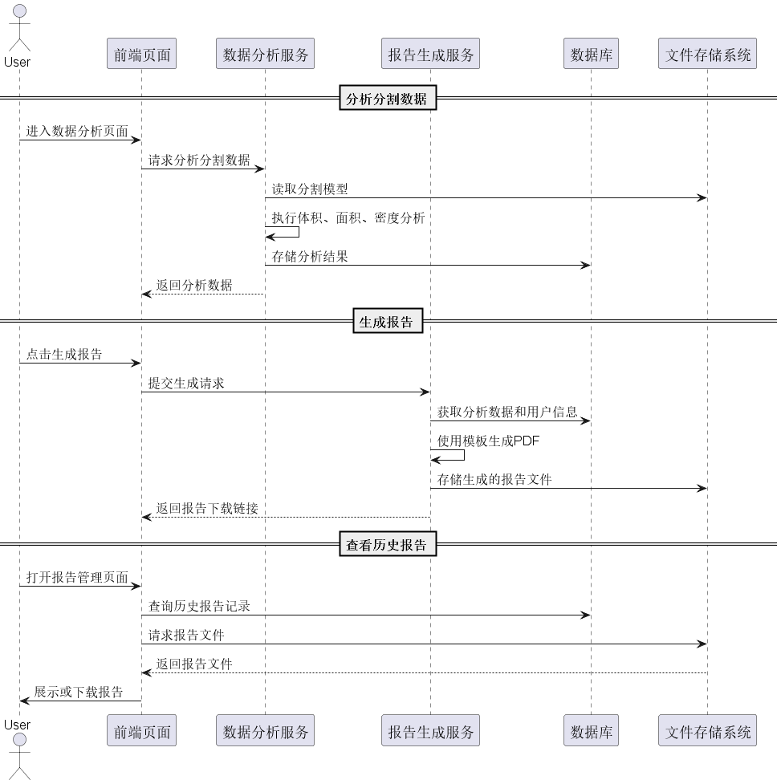
图4.8数据分析与报告流程图

智能问诊模块
智能问诊模块通过整合大语言模型（LLM）与医学知识库，实现用户与系统之间的自然语言交互式问诊功能。用户可在界面中输入病症描述，系统利用自然语言处理（NLP）技术识别核心症状，并结合既往体检数据，提供个性化健康建议和初步医学指导。该模块支持连续多轮对话，具备上下文理解能力，增强了问诊连贯性与专业性^{[7]}。

智能问诊流程如图4.9所示。

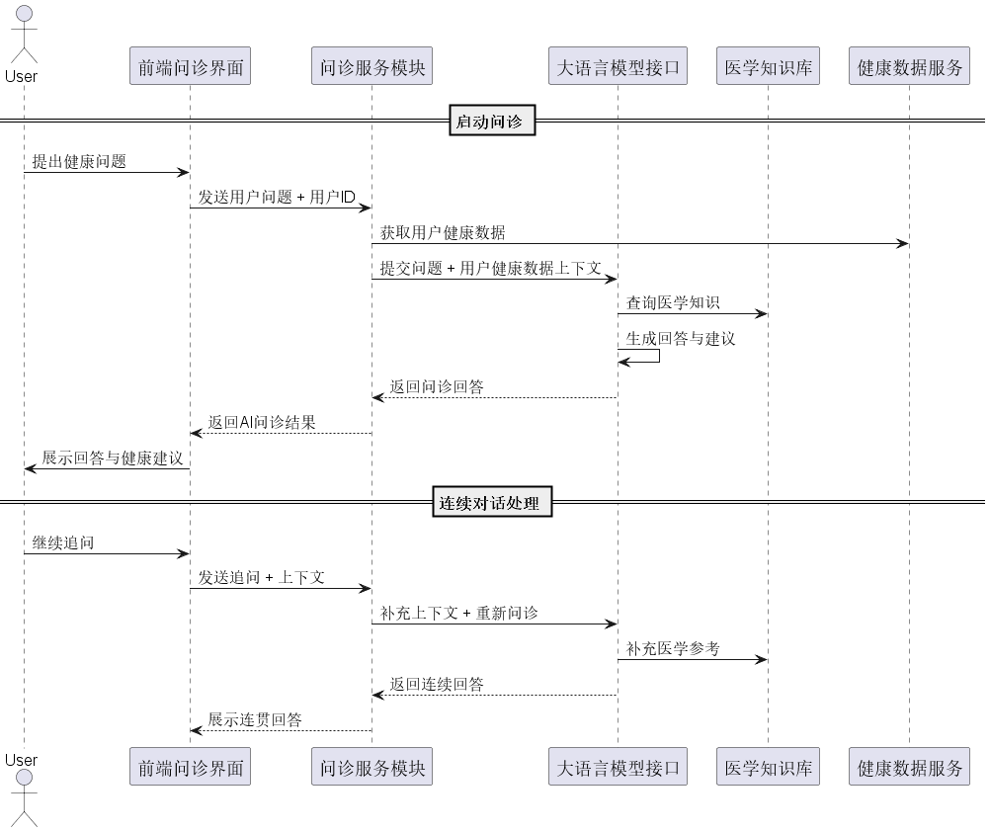
图4.9智能问诊流程图

医生预约与沟通模块
医生预约与沟通模块支持用户在线预约医生并进行远程问诊，提升了医疗服务的便捷性与效率。模块包含医院列表、医生列表、预约管理和视频通话功能，支持医院筛选、医生信息浏览、预约操作及实时音视频交流。系统采用时间管理算法与WebRTC技术，保障预约合理与通话质量。支持通话记录与病历共享，便于医生了解病情。该模块打破时空限制，优化医疗资源配置，提升用户体验与医生工作灵活性。

医生预约与沟通流程如图4.10所示。

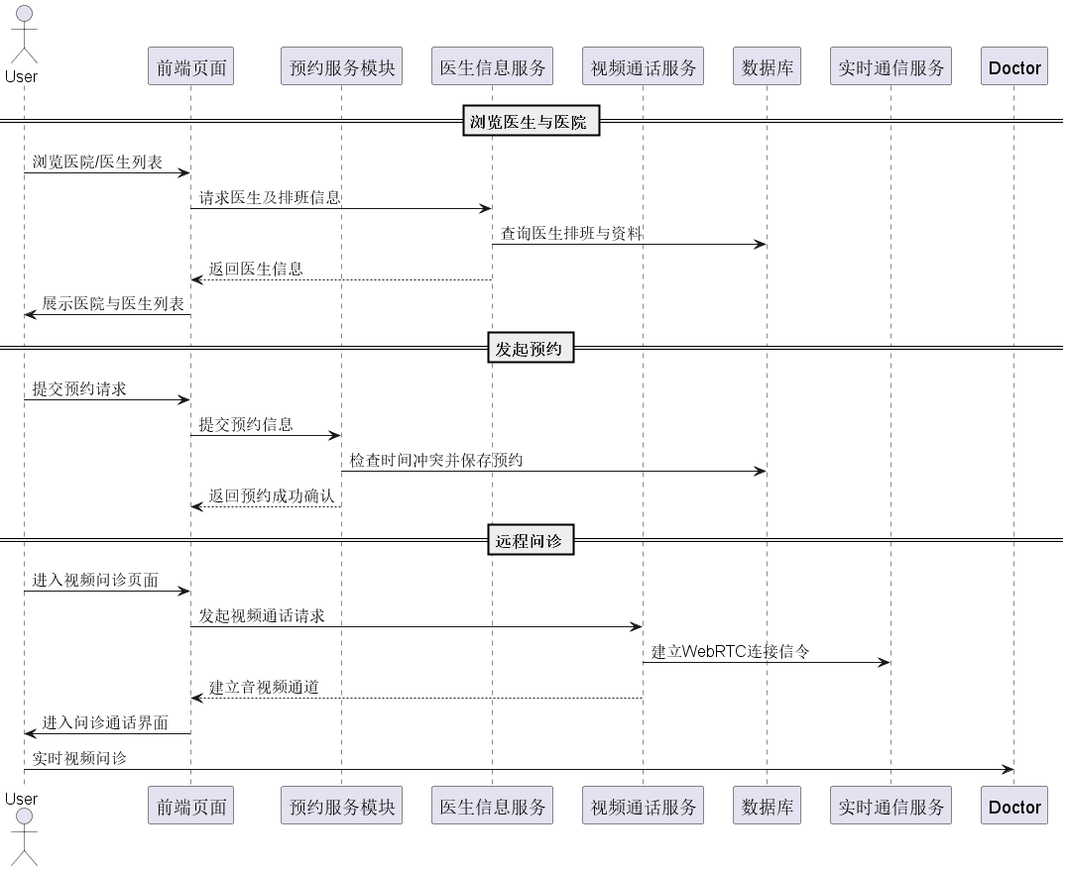
图4.10医生预约与沟通流程图

健康管理模块
健康管理模块为用户提供饮食、运动和健康提醒等功能，支持全面的健康监测与管理。模块包含健康概览、饮食管理、运动记录和健康提醒四个页面，展示关键健康指标，提供饮食建议和运动跟踪，并实现服药、体检等提醒。系统结合数据可视化与医学知识库，生成个性化健康建议，通过WebSocket和推送技术确保提醒及时送达，构建了“监测-分析-建议-行动”的健康管理闭环，帮助用户主动提升健康水平。

健康管理流程如图4.11所示。

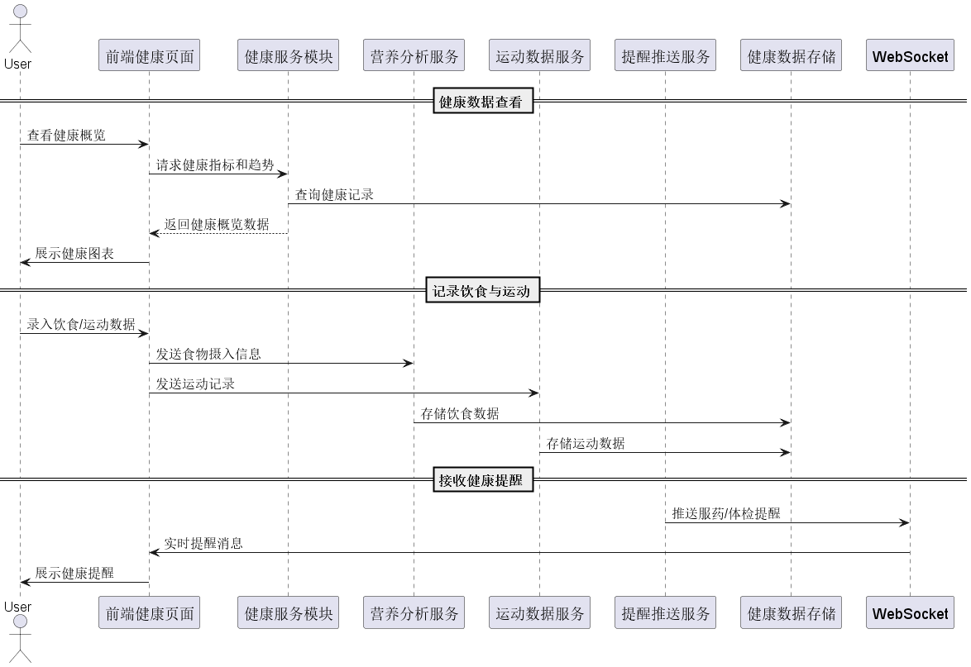
图4.11健康管理流程图

非功能模块设计

安全设计
为保障智能医疗系统中的用户数据安全与隐私，系统采用多重防护措施，包括BCrypt密码加密、基于JWT的无状态认证及严格的权限控制。对敏感字段进行对称加密，利用MyBatis-Plus预编译语句防止SQL注入，并通过内容安全策略（CSP）抵御XSS攻击，构建了多层次的安全防护体系。
在数据传输与存储环节，系统实现了全程加密和定期备份，确保即使在遭受攻击时，关键数据依然安全可靠。云计算和大数据环境下，用户数据在输入、计算和输出各阶段均面临隐私风险，需通过数据加密、访问控制和差分隐私等技术实现全流程保护^{[8]}。

用户隐私保护
- 密码加密存储：
- 采用BCrypt加密算法对用户密码进行单向加密存储。
- 加密过程包含随机盐值生成，防止彩虹表攻击。
- 即使数据库被攻破，攻击者也无法获取原始密码。
- 身份认证机制：
- 基于JWT(JSON Web Token)的无状态身份认证。
- 令牌设置合理过期时间，减少凭证被盗用风险。
- 全局请求拦截器确保API访问安全
- 用户数据隔离：
- 严格的数据访问权限控制，用户只能访问自身数据。
- 敏感健康数据实施字段级加密保护。
- 医生只能访问经授权的患者数据，所有跨用户访问记录详细日志。

数据安全措施
- 防SQL注入：
- 使用MyBatis-Plus框架，所有SQL参数经过预处理。
- 实施输入验证和参数类型校验，过滤特殊字符。
- 合理使用ORM映射，避免原生SQL拼接风险。
- 防XSS攻击：
- 用户输入内容经过HTML转义处理。
- 实施内容安全策略(CSP)，限制不安全脚本执行。
- 数据备份机制：
- 自动化数据备份策略，定期执行增量和完整备份。
- 多级灾备方案，确保数据可靠性和业务连续性。
- 安全传输：
- 全站HTTPS加密传输，防止数据窃听和中间人攻击。
- 大型医学影像文件采用安全传输通道。

性能保障设计

响应时间优化
- 数据访问优化：
- Redis分布式缓存减轻数据库压力，缓存热点数据。
- 多级缓存策略：前端localStorage与后端Redis配合。
- 数据库索引优化和查询语句调优，提高检索速度。
- 资源加载优化：
- 前端资源按需加载，减少初始加载时间。
- 图片懒加载和代码分割，优化页面渲染性能。
- 静态资源CDN加速和浏览器缓存策略。
- 计算效率提升：
- 医学影像处理等复杂计算采用异步处理模式。
- 3D渲染利用WebGL技术，GPU加速运算。
- AI模型处理结果缓存复用，避免重复计算。

并发性能保障
- 线程管理：
- 自适应线程池，根据系统负载动态调整资源。
- 关键业务采用独立线程池，避免资源争用。
- 异步处理：
- 耗时操作（如影像分割）采用异步执行。
- 事件驱动架构，优化任务执行流程。
- WebSocket实现实时通信，降低轮询开销。

界面设计
智能医疗服务平台界面设计遵循“以用户为中心”原则，兼顾医疗专业性与操作便捷性。界面应清晰简洁、易于理解，符合用户习惯，减少认知负担；合理布局功能模块，提升效率和满意度。通过控制界面复杂度和应用评估方法（如GOMS模型）优化操作体验。界面还需支持多终端响应式，满足不同使用场景。科学的界面设计有助于提升平台专业性和用户体验，促进广泛应用^{[9]}。

色彩设计
- 主色调应用：
- 蓝色主色调传达专业、可信赖的医疗形象。
- 浅绿色辅助色代表健康、生命和希望。
- 整体色调清新明快，营造舒适、安心的视觉体验。
- 色彩功能性：
- 功能区域采用不同饱和度色彩，建立视觉层次。
- 警示和提示信息使用适当对比色，提高注意度。
- 数据可视化图表采用色彩编码，便于快速理解。
- 色彩可访问性：
- 符合WCAG 2.1色彩对比度标准，照顾弱视用户。
- 提供高对比度模式，适应不同视觉需求。

布局结构
- 响应式设计：
- 流式布局实现不同设备上的自适应显示。
- 关键操作按钮保持合理可触达性。
- 内容布局根据屏幕尺寸智能调整。
- 信息组织：
- 卡片式设计组织内容，增强信息分组清晰度。
- 重要信息置于视觉焦点位置，遵循F型阅读模式。
- 合理留白，减少视觉噪音，提高内容可读性。
- 医学专业布局：
- 医学影像查看页面参考专业医疗工作站设计。
- 3D可视化界面提供多视角控制，满足专业需求。
- 报告页面采用标准医学文档格式。

本章小结
本章对智能医疗服务系统的设计进行了详细阐述，从系统架构设计、功能模块设计到非功能模块设计等方面进行了全面的分析与规划。通过对需求分析的深入理解，结合智能医疗服务系统的实际需求，本章提出了合理的系统设计方案，确保系统能够高效、稳定地满足各项功能需求。
在系统架构设计中，我们采用了分层架构模式，确保了系统的可扩展性、灵活性和维护性。在功能模块设计上，结合智能体检、医学影像分析、健康数据管理、远程问诊等核心功能模块，明确了各个模块之间的关系与交互，确保系统功能的完整性与协调性。数据库设计部分则通过合理的数据模型与数据存储方案，保证了数据的安全性、完整性与高效性。

数据库设计
本系统基于MySQL构建核心业务数据库，采用Redis缓存提升数据访问效率，以保证系统在高并发场景下的稳定性与响应速度。数据库设计遵循规范化原则，合理划分数据表结构和索引，涵盖患者信息、医疗记录、预约管理等关键模块，确保数据的完整性与一致性。设计过程中借鉴MIMIC-Ⅲ等大型医疗数据库的管理经验，重点加强数据访问权限控制和敏感信息加密，提升系统的安全性与合规性，为智能医疗服务平台提供坚实的数据支撑^{[10]}。

概念模型设计
数据库设计模块如图5.1所示。

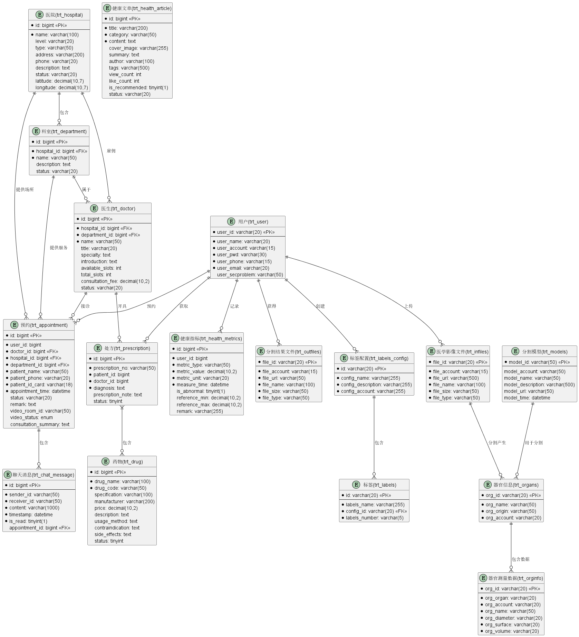
图5.1数据库ER图
数据库按照业务领域划分为多个功能模块，每个模块包含相关联的数据表：

用户与认证模块
• trt_user: 存储用户基本信息，包括账号、密码、联系方式等
该模块实现用户身份管理和认证，是系统的基础模块。

医疗机构模块
• trt_hospital: 医院基本信息，包括名称、等级、地址等
• trt_department: 医院科室信息，与医院形成层级关系
• trt_doctor: 医生信息，包括所属医院和科室、专长、简介等
该模块构建了完整的医疗机构三级结构，支持医生预约和远程问诊功能。

预约与沟通模块
• trt_appointment: 预约记录，连接患者和医生
• trt_doctor_schedule: 医生排班表，记录医生可预约时间
• trt_chat_message: 聊天消息记录，支持医患即时沟通
• trt_video_call: 视频通话记录，实现远程问诊功能
该模块打破传统就医限制，提供灵活便捷的医疗服务预约和远程沟通渠道。

医学影像处理模块
• trt_infiles: 原始医学影像文件记录
• trt_outfiles: 处理后的影像文件记录
• trt_organs: 器官分割结果记录
• trt_orginfo: 器官测量数据，包括直径、表面积、体积等
该模块是系统的核心特色，支持医学影像的上传、存储和处理。

模型与标签模块
• trt_models: 分割模型记录，包括模型名称、描述、路径等
• trt_labels_config: 标签配置信息
• trt_labels: 具体标签定义，与配置形成关联
• trt_script: 脚本记录，支持自定义处理脚本
该模块支持AI模型的配置和管理，实现灵活的器官分割功能。

健康管理模块
• trt_health_metrics: 健康指标记录，如血压、血糖、心率等
• trt_health_risk: 健康风险评估记录
• trt_health_article: 健康教育文章
• trt_article_comment: 文章评论
• trt_article_favorite: 文章收藏记录
该模块支持用户健康数据的记录与分析，以及健康知识的传播。

医疗服务模块
• trt_drug: 药物信息库
• trt_drug_interaction: 药物相互作用记录
• trt_prescription: 处方记录
• trt_prescription_detail: 处方明细
• trt_disease: 疾病信息库
• trt_disease_category: 疾病分类信息
该模块支持在线问诊、处方开具和健康指导等医疗服务功能。

物理模型设计
本节逐一介绍了本系统的主要数据库表，包括用户信息表、医院信息表、医生信息表、预约记录表、医学影像文件表、器官信息表、健康指标表等。

用户表（trt_user）
用户表是整个系统的基础表，用于存储所有用户的基本信息。
该表主要用于用户认证、个人资料管理和用户关系维护。表中包含用户的唯一标识、基本信息、联系方式和安全信息等关键字段，为系统的用户权限控制和个性化服务提供数据支持。
用户信息表及字段说明如表5.1所示。

表格5.1用户信息表
列名 | 数据类型 | 允许空 | 是否主键 | 默认值 | 字段说明
user_id | varchar(20) | 否 | 是 |  | 用户ID
user_name | varchar(20) | 否 | 否 |  | 用户名称
user_account | varchar(15) | 否 | 否 |  | 用户账号
user_pwd | varchar(30) | 否 | 否 |  | 用户密码
user_phone | varchar(15) | 否 | 否 |  | 用户电话
user_email | varchar(20) | 否 | 否 |  | 用户邮箱
user_secproblem | varchar(50) | 是 | 否 | NULL | 密保问题

医生信息表（trt_doctor）
医生信息表存储系统中所有医生的详细信息，是远程医疗服务的核心数据表之一。
该表主要用于医生资质展示、预约管理和医患匹配。表中包含医生的基本信息、职称、专长、简介以及预约相关的配置信息，为患者选择合适医生和医院管理医生资源提供数据支持。
医生信息表及字段说明如表5.2所示。

表格5.2医生信息表
列名 | 数据类型 | 允许空 | 是否主键 | 默认值 | 字段说明
id | bigint | 否 | 是 |  | 主键
hospital_id | bigint | 否 | 否 |  | 所属医院ID
department_id | bigint | 否 | 否 |  | 所属科室ID
name | varchar(50) | 否 | 否 |  | 医生姓名
title | varchar(20) | 是 | 否 | NULL | 职称
specialty | text | 是 | 否 | NULL | 专长
introduction | text | 是 | 否 | NULL | 个人简介
available_slots | int | 是 | 否 | 10 | 可预约号源数
total_slots | int | 是 | 否 | 10 | 总号源数
consultation_fee | decimal(10,2) | 是 | 否 | 0.00 | 问诊费用
status | varchar(20) | 是 | 否 | AVAILABLE | 状态
create_time | datetime | 是 | 否 | CURRENT_TIMESTAMP | 创建时间
update_time | datetime | 是 | 否 | CURRENT_TIMESTAMP | 更新时间

健康指标记录表（trt_health_metrics）
健康指标记录表存储用户的各类健康监测数据。该表主要用于个人健康管理、健康状况监测和慢性病风险评估。表中包含用户的各类生理指标测量结果、测量时间、正常参考范围以及异常标记等信息，为用户健康状况的长期跟踪和医生了解患者健康状况提供数据支持，同时也是健康风险评估的重要数据来源。
健康指标记录表及字段说明如表5.3所示。
表格5.3健康指标记录表
列名 | 数据类型 | 允许空 | 是否主键 | 默认值 | 字段说明
id | bigint | 否 | 是 |  | 主键ID
user_id | bigint | 否 | 否 |  | 用户ID
metric_type | varchar(50) | 否 | 否 |  | 指标类型
metric_value | decimal(10,2) | 否 | 否 |  | 指标值
metric_unit | varchar(20) | 否 | 否 |  | 单位
measure_time | datetime | 否 | 否 |  | 测量时间
is_abnormal | tinyint(1) | 是 | 否 | 0 | 是否异常
reference_min | decimal(10,2) | 是 | 否 | NULL | 参考最小值
reference_max | decimal(10,2) | 是 | 否 | NULL | 参考最大值
remark | varchar(255) | 是 | 否 | NULL | 备注

视频通话记录表（trt_video_call）
视频通话记录表用于存储远程问诊中的通话信息，包含通话状态、时间、参与者及关联预约等关键数据，便于远程问诊管理、通话质量监控及医患互动分析，为评估远程医疗服务质量提供支持。
健康指标记录表及字段说明如表5.4所示。

表格 5.4 视频通话记录表
列名 | 数据类型 | 允许空 | 是否主键 | 默认值 | 字段说明
id | bigint | 否 | 是 |  | 主键
appointment_id | bigint | 否 | 否 |  | 关联的预约ID
doctor_id | bigint | 否 | 否 |  | 医生ID
user_id | varchar(20) | 否 | 否 |  | 患者ID
call_status | enum | 是 | 否 | WAITING | 通话状态
start_time | datetime | 是 | 否 | NULL | 通话开始时间
end_time | datetime | 是 | 否 | NULL | 通话结束时间
room_id | varchar(64) | 否 | 否 |  | 视频房间ID

预约记录表（trt_appointment）
预约记录表记录患者与医生之间的所有预约信息，是连接患者和医生的重要数据表。该表主要用于预约管理、问诊流程控制和医疗服务质量评估。表中包含预约的基本信息、患者信息、预约状态以及视频问诊相关的数据，全面记录从预约创建到问诊结束的整个医疗服务过程
预约记录表及字段说明如表5.5所示。

表格5.5预约记录表
列名 | 数据类型 | 允许空 | 是否主键 | 默认值 | 字段说明
id | bigint | 否 | 是 |  | 主键
user_id | bigint | 否 | 否 |  | 用户ID
doctor_id | bigint | 否 | 否 |  | 医生ID
hospital_id | bigint | 否 | 否 |  | 医院ID
department_id | bigint | 否 | 否 |  | 科室ID
patient_name | varchar(50) | 否 | 否 |  | 患者姓名
patient_phone | varchar(20) | 否 | 否 |  | 患者电话
patient_id_card | varchar(18) | 否 | 否 |  | 患者身份证号
appointment_time | datetime | 否 | 否 |  | 预约时间
status | varchar(20) | 是 | 否 | PENDING | 状态
remark | text | 是 | 否 | NULL | 备注
create_time | datetime | 是 | 否 | CURRENT_TIMESTAMP | 创建时间
update_time | datetime | 是 | 否 | CURRENT_TIMESTAMP | 更新时间
video_room_id | varchar(50) | 是 | 否 | NULL | 视频房间ID
video_status | enum | 是 | 否 | NOT_STARTED | 视频状态
consultation_summary | text | 是 | 否 | NULL | 问诊小结

医院信息表（trt_hospital）
医院信息表存储系统中所有合作医院的基本信息和详细资料。该表用于医院展示、地理位置服务和医疗资源分布分析。表中包含医院的名称、等级、类型、地址、联系方式以及地理坐标等信息，为患者选择就医地点和系统进行医疗资源管理提供数据基础。
医院信息表及字段说明如表5.6所示。

表格5.6医院信息表
列名 | 数据类型 | 允许空 | 是否主键 | 默认值 | 字段说明
id | bigint | 否 | 是 |  | 主键
name | varchar(100) | 否 | 否 |  | 医院名称
level | varchar(20) | 是 | 否 | NULL | 医院等级
type | varchar(50) | 是 | 否 | NULL | 医院类型
address | varchar(200) | 是 | 否 | NULL | 地址
phone | varchar(20) | 是 | 否 | NULL | 联系电话
description | text | 是 | 否 | NULL | 医院简介
status | varchar(20) | 是 | 否 | NORMAL | 状态
latitude | decimal(10,7) | 是 | 否 | NULL | 纬度
longitude | decimal(10,7) | 是 | 否 | NULL | 经度

药物信息表（trt_drug）
药物信息表收集和管理系统中所有药物的详细信息。该表主要用于电子处方开具、药物查询和药物相互作用检查。表中包含药物的基本信息、规格、价格、使用方法、禁忌症和不良反应等关键信息，为医生开具处方和患者了解用药信息提供准确的数据支持。
药物信息表及字段说明如表5.7所示。

表格5.7药物信息表
列名 | 数据类型 | 允许空 | 是否主键 | 默认值 | 字段说明
id | Bigint | 否 | 是 |  | 药物ID
drug_name | varchar(100) | 否 | 否 |  | 药物名称
drug_code | varchar(50) | 否 | 否 |  | 药物编码
specification | varchar(100) | 是 | 否 | NULL | 规格
manufacturer | varchar(200) | 是 | 否 | NULL | 生产厂家
price | decimal(10,2) | 是 | 否 | NULL | 价格
description | Text | 是 | 否 | NULL | 药物描述
usage_method | Text | 是 | 否 | NULL | 用法用量
contraindication | Text | 是 | 否 | NULL | 禁忌症

健康文章表（trt_health_article）
健康文章表存储系统中所有健康教育和医学资讯的文章内容。该表主要用于健康知识推广、用户健康教育和平台内容运营。表中包含文章的标题、分类、内容、作者等基本信息，以及浏览量、点赞数等统计数据，为用户提供优质的健康知识内容，同时也作为平台内容质量和用户偏好分析的数据基础。
文章信息表及字段说明如表5.8所示。

表格 5.8健康文章信息表
列名 | 数据类型 | 允许空 | 是否主键 | 默认值 | 字段说明
id | bigint | 否 | 是 |  | 主键
title | varchar(200) | 否 | 否 |  | 文章标题
category | varchar(50) | 否 | 否 |  | 文章分类
cover_image | varchar(255) | 是 | 否 | NULL | 封面图片URL
summary | text | 是 | 否 | NULL | 文章摘要
content | text | 否 | 否 |  | 文章内容
author | varchar(100) | 是 | 否 | NULL | 作者
view_count | int | 是 | 否 | 0 | 浏览次数
like_count | int | 是 | 否 | 0 | 点赞次数
is_recommended | tinyint(1) | 是 | 否 | 0 | 是否推荐
status | varchar(20) | 是 | 否 | PUBLISHED | 状态

数据备份与缓存

数据备份机制
- 定期备份：每天执行 MySQL 全量备份，并每 4 小时进行增量备份。
- 多存储方案：备份数据存储于本地服务器与云端，以防止数据丢失。
- 日志记录：启用 MySQL Binlog 进行数据变更记录，支持故障恢复。
- 自动恢复测试：定期验证备份数据的完整性，确保快速恢复能力。

缓存策略

查询优化
MySQL 配合索引优化，提高查询效率，减少 Redis 依赖。
索引设置如图5.2所示。

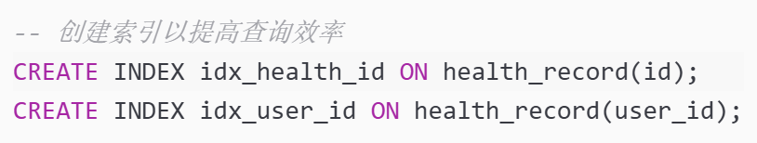
图5.2 MySQL索引设置

Redis 缓存
为提升系统响应速度并减轻数据库的访问压力，系统采用缓存机制对高频查询数据进行存储与管理，如用户健康记录、体检报告等信息。通过将这些频繁访问的数据缓存在内存中（如使用 Redis 等中间件），可以有效避免重复查询数据库，显著提升数据读取效率与系统并发处理能力。缓存的设计充分考虑数据的一致性与失效机制，确保在数据更新后能及时同步至缓存，避免信息不同步的问题。
对应的代码实现如图5.3所示。

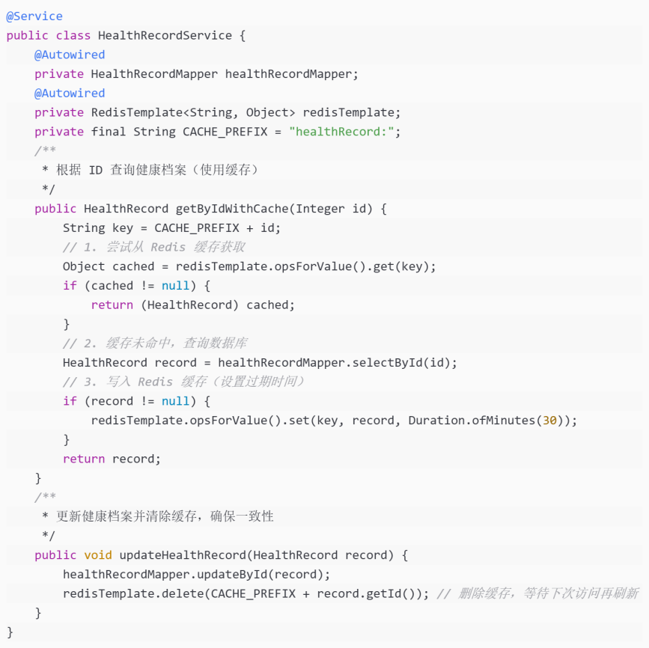
图5.3 Redis缓存代码实现

缓存淘汰
使用 LRU 机制，定期清理低频访问数据，维持缓存高效性。
Redis 缓存淘汰策略（LRU 配置）如图5.4所示。

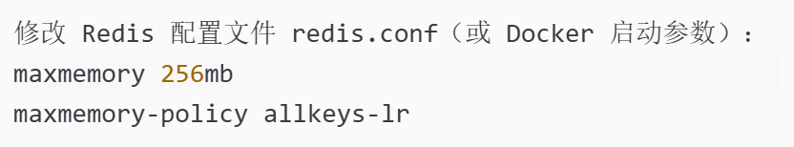
图5.4 Redis缓存设置

数据一致性
结合 Redis 过期机制与数据库更新同步策略，确保数据最新。
数据缓存优化结果如图5.5所示。

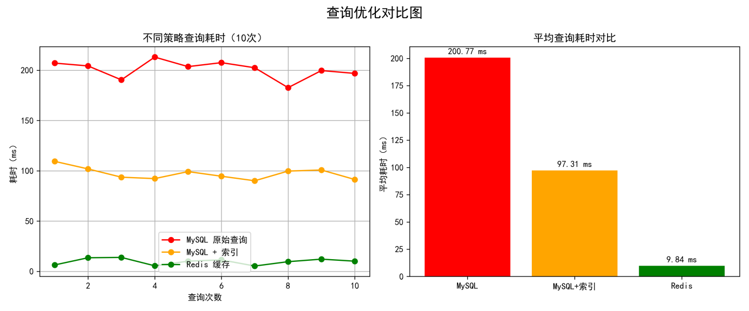
图5.5 缓存优化结果

本章小结
本章详细介绍了智能医疗服务系统的数据库设计方案，内容涵盖数据模型构建、表结构设计、数据优化策略等关键环节。系统采用 MySQL 作为核心关系型数据库，用于存储包括用户信息、电子病历、预约记录、诊疗数据等关键业务数据，确保数据存储的规范性和一致性。同时，引入 Redis 作为高性能缓存中间件，对用户健康档案、体检报告等高频访问数据进行缓存处理，显著提升了系统的数据读取效率和并发处理能力，降低了数据库压力。
为进一步增强系统的安全性与稳定性，数据库设计还引入了多项数据保障机制：通过定期数据备份、操作日志记录和异常恢复策略，实现数据在异常情况下的可追溯与可恢复；在表结构设计中，充分考虑了数据的冗余控制与索引优化，以提高查询性能，支持大规模数据的快速处理和调用。
综合运用关系型数据库与缓存机制、结合数据安全保障措施，智能医疗服务系统的数据层设计不仅保障了数据的完整性、一致性与可用性，也为上层业务模块的稳定运行与持续扩展提供了坚实的数据支撑基础，有效支撑系统在高并发、海量数据处理场景下的稳定运行。

系统实现
完成了系统的功能模块、数据库等主要设计工作之后，系统开始进入编码实现阶段。本章首先详细描述了系统架构实现过程，接着通过系统运行界面展示系统功能模块的实现过程和结果，然后分析说明了本系统中所涉及的相关算法的选择和应用，最后介绍了本系统的开发环境和运行环境。

系统技术架构

多层架构的框架整合实现
本系统采用前后端分离架构设计，后端基于Spring Boot框架，前端采用现代Web技术，结合MVVM设计模式实现响应式交互。
系统后端框架整合情况如图6.1所示。

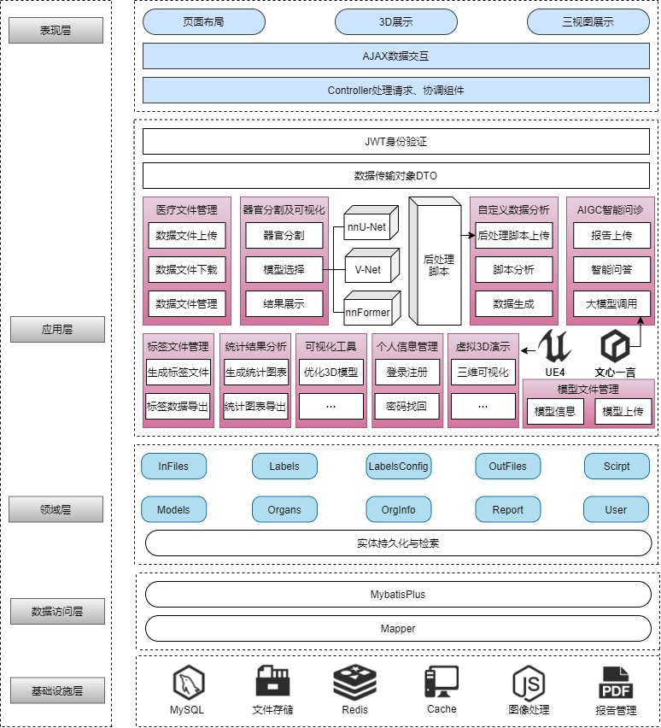
图6.1多层架构实现
主要技术栈包括：
• 后端核心框架：Spring Boot + Spring MVC + Spring Security
• ORM框架：MyBatis-Plus 3.4.2
• 数据库：MySQL
• 缓存：Redis
• 前端：HTML5 + CSS + JavaScript + 第三方JS库
• 实时通信：WebSocket + STOMP
• 安全认证：JWT令牌认证
• 其他工具：Lombok、Hutool、FastJSON
关键依赖整合：
• 集成WebSocket实现实时通信和视频会议功能
• 引入Redis提供缓存和分布式会话支持
• 集成MyBatis-Plus简化数据库操作
• 整合JWT实现无状态认证授权机制

项目目录结构
本系统的项目目录结构如图6.2所示。

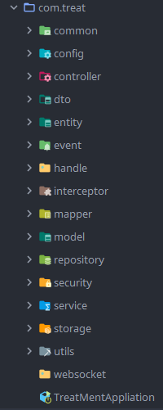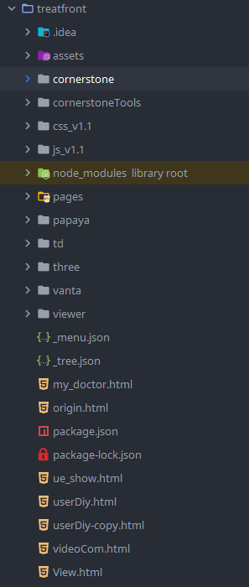
图6.2 项目目录结构
本项目是基于Spring Boot的医疗远程诊疗系统，主要分为Java后端和Web前端部分。Java后端位于src/main/java/com/treat目录下，controller是控制层实现所有接口，service是业务服务层处理核心逻辑，entity是数据库实体类，mapper和repository处理数据访问，security实现认证授权，websocket处理实时通信，dto定义数据传输对象。其他辅助包括config配置类、common公共类、utils工具类和interceptor拦截器等。
前端资源位于src/main/resources/treatfront目录，pages是HTML页面文件，js_v1.1包含JavaScript交互逻辑，css_v1.1是样式文件，assets存放图片等静态资源。系统前端采用传统Web技术栈，通过AJAX与后端RESTful接口交互，使用WebSocket实现实时通信功能。
项目配置文件application.yml定义系统运行参数，包括数据库、Redis缓存、JWT等配置。数据库脚本位于sql目录，用于初始化系统数据。整体采用Maven构建，所有依赖定义在pom.xml文件中。

前后端分离实现
系统采用半前后端分离模式实现。

通信机制
使用RESTful API进行前后端通信。
采用JSON作为数据交换格式。
使用WebSocket实现实时通信功能。

前端实现
静态资源直接部署在Spring Boot应用中。
页面渲染在浏览器端完成。
使用JavaScript发起AJAX请求获取数据。

后端实现
控制器层返回JSON数据而非视图。
使用DTO模式规范数据传输格式。
统一响应格式处理成功与错误。

认证机制
基于JWT的无状态认证。
Token通过请求头传递。
使用拦截器验证Token有效性前后端数据流转关系。
前端通过AJAX调用后端RESTful接口。
后端Controller接收请求，调用Service处理业务。
Service层调用Repository/Mapper访问数据。
控制器将处理结果包装为JSON返回前端。

功能模块实现

用户登录/注册/退出功能实现
图6.3 展示了用户可选择患者、医生或管理员身份进行登录。页面提供“忘记密码”链接跳转至密码重置页，底部“立即注册”按钮便于新用户注册。

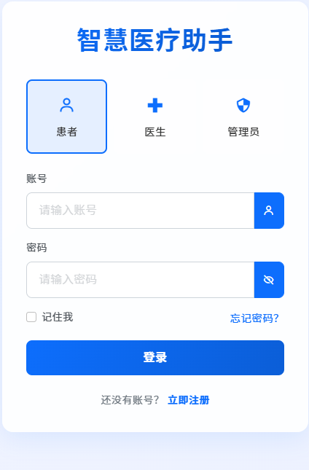
图6.3登录界面

图6.4 展示了用户注册界面，用户需填写用户名、密码、确认密码、手机号及邮箱地址完成注册。页面顶部提供“点击登录”链接，便于已注册用户返回登录页面。

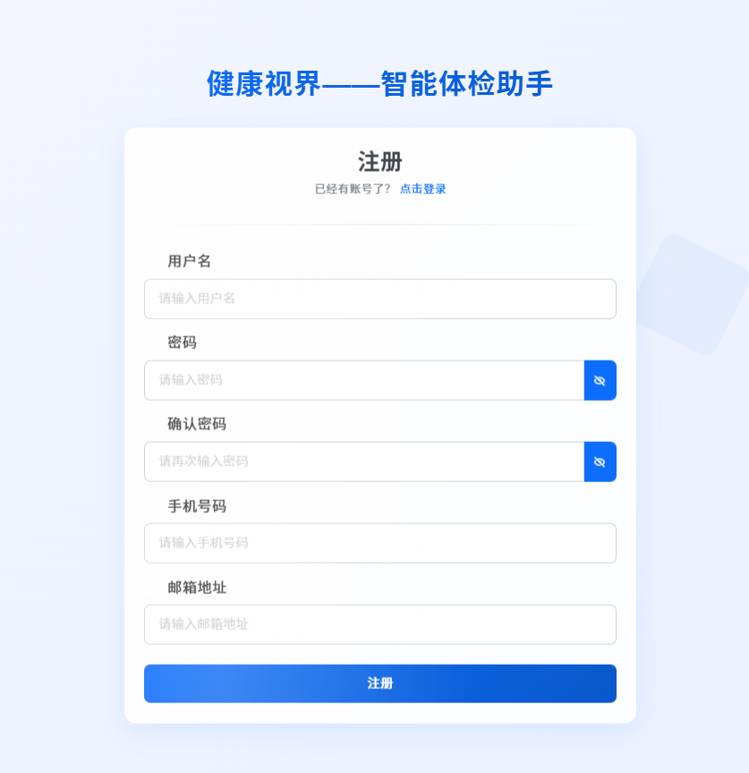
图6.4注册界面

个人中心管理功能实现
图6.5 展示个人信息管理界面，用户可查看和修改姓名、联系方式、头像等信息。系统为医生与患者提供不同界面，医生可管理职称、专长和简介，患者可编辑基本健康信息。
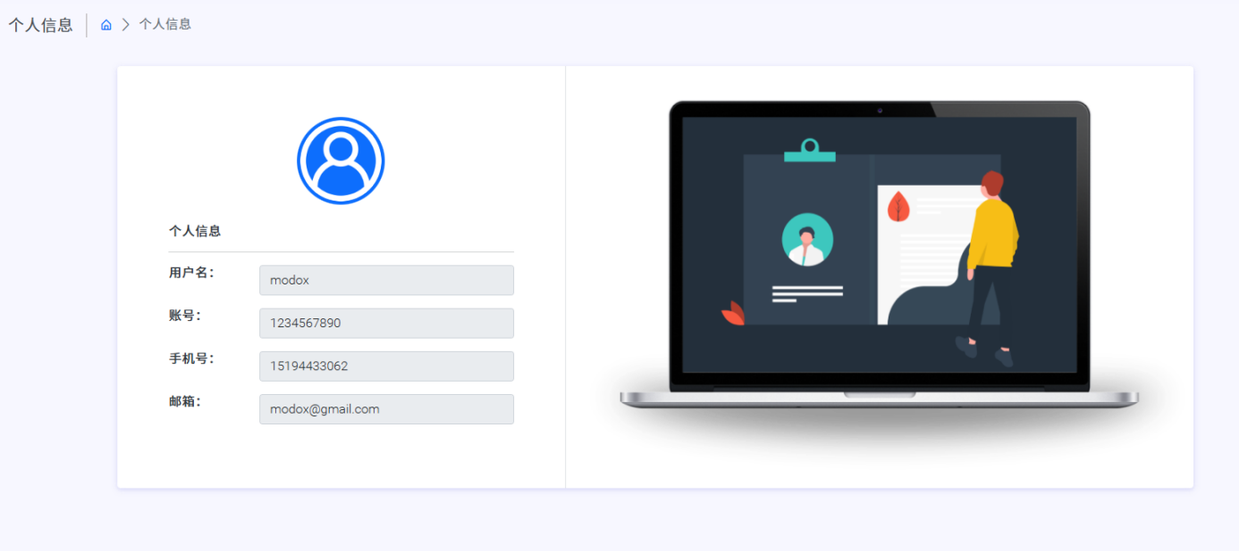
图6.5个人中心信息界面

医生和医院管理功能实现
图6.6 展示医生列表界面，用户可查看系统中所有注册医生的基本信息，包括姓名、职称、专长等内容，支持按需筛选与查看医生详情，便于患者选择匹配的医疗服务对象。

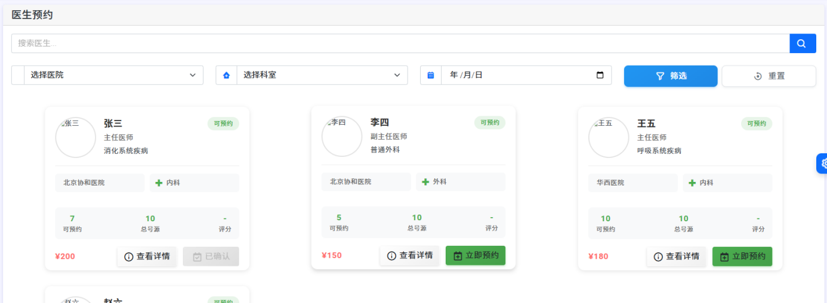
图6.6医生列表界面

图6.7 展示医生详细信息界面，包含所属医院、科室、专业特长、诊疗费用、可预约号源、评分及个人简介，帮助患者全面了解医生信息并作出就诊决策。
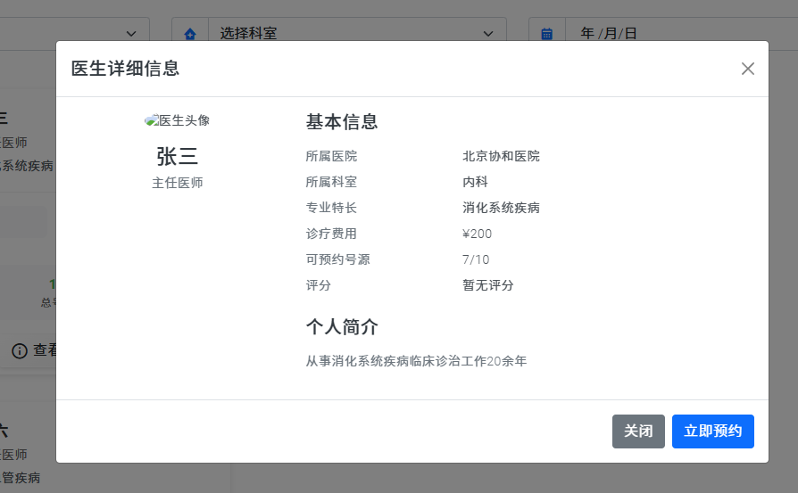
图6.7医生详情界面

图6.8 展示医院地图视图界面，用户可在地图上直观查看各医院地理位置，支持点击查看医院详情，便于患者根据位置选择就近医疗资源。
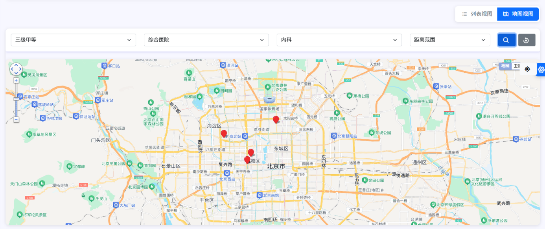
图6.8医院地图视图界面

图6.9 展示医院地图详情界面，用户可点击地图上的红色定位钉查看对应医院的基本信息，实现地图与医院信息的联动显示，提升查找效率。
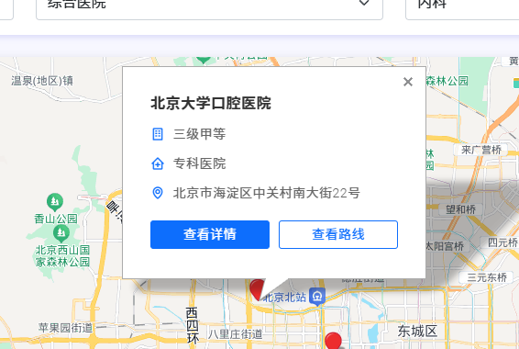
图6.9医院地图详情界面

医生预约管理功能实现

图6.10 展示预约界面，用户可填写相关信息进行挂号预约，包括选择医生、预约时间及填写就诊原因等内容，流程简洁，操作便捷。

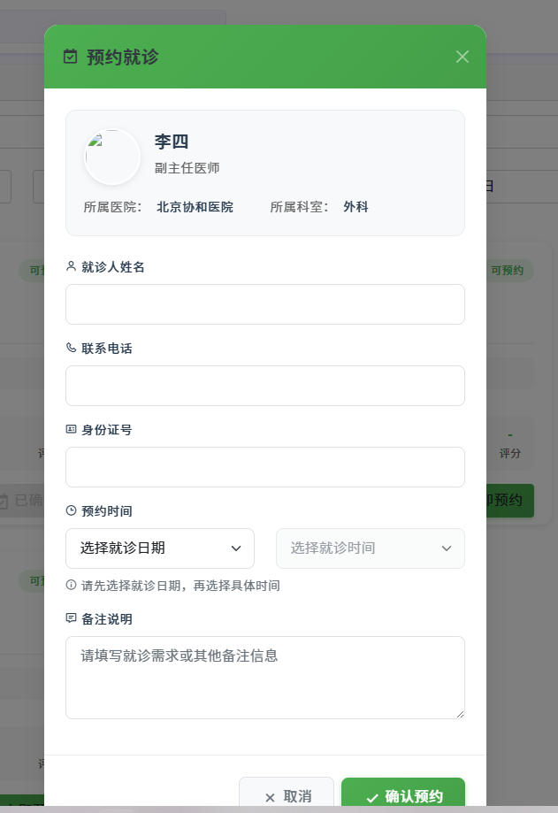
图6.10预约详情

图6.11 展示我的预约界面，对用户预约记录进行分类汇总，包括已预约、已就诊及已取消状态。每条记录支持查看详情，并可发起在线医疗服务。
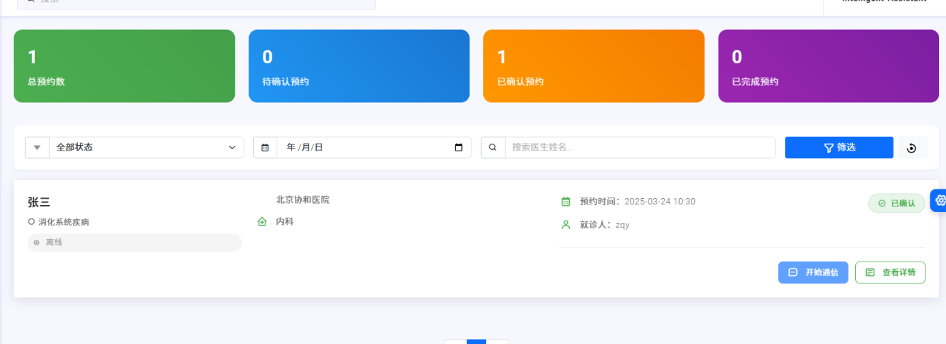
图6.11我的预约界面

图6.12 展示预约详情界面，用户可查看所选预约的具体信息，包括医生姓名、预约时间、就诊状态及就诊说明等，便于掌握就诊安排。
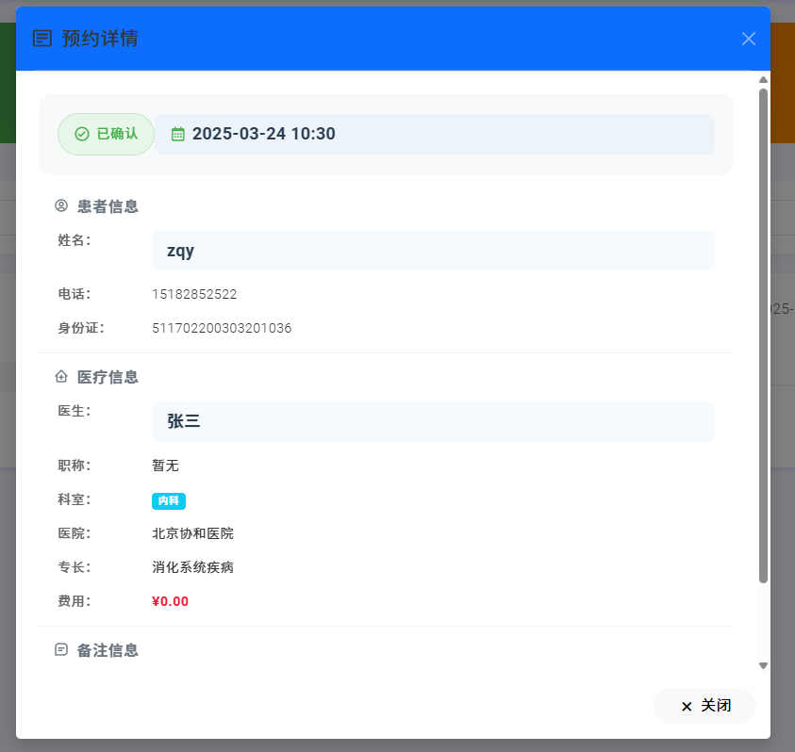
图6.12预约详情界面

电子诊断报告书功能实现
图6.13 展示诊断报告书制作界面，由医生填写患者的诊断结果、治疗建议及相关医学记录，支持图文录入，便于规范生成电子诊断报告。

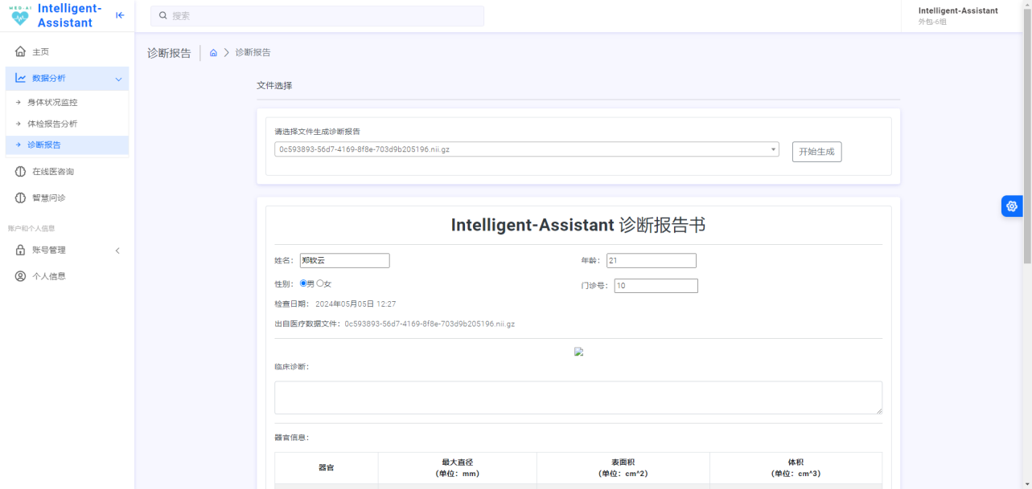
图6.13诊断报告书制作界面
图6.14 展示诊断报告书预览界面，用户可查看由医生生成的完整电子诊断报告内容，包含诊断结果、建议与签章信息，支持打印与下载操作。

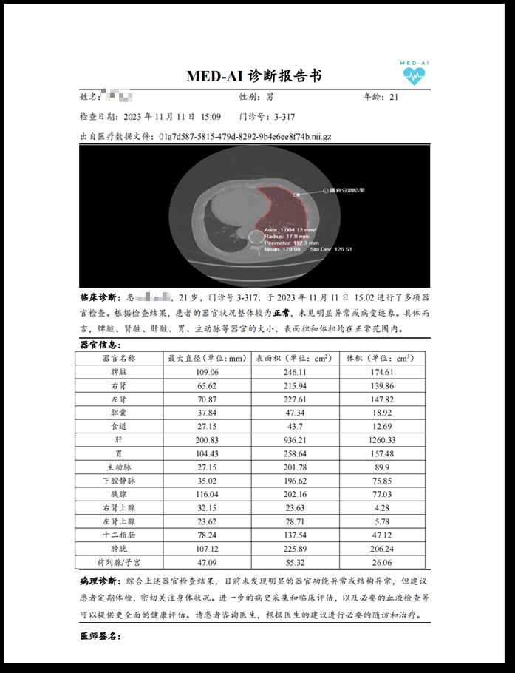
图6.14诊断报告书预览界面

健康文章管理功能实现
图6.15 展示健康文章列表界面，用户可浏览系统提供的各类健康资讯文章，支持按分类筛选和关键词搜索，便于获取权威健康知识。

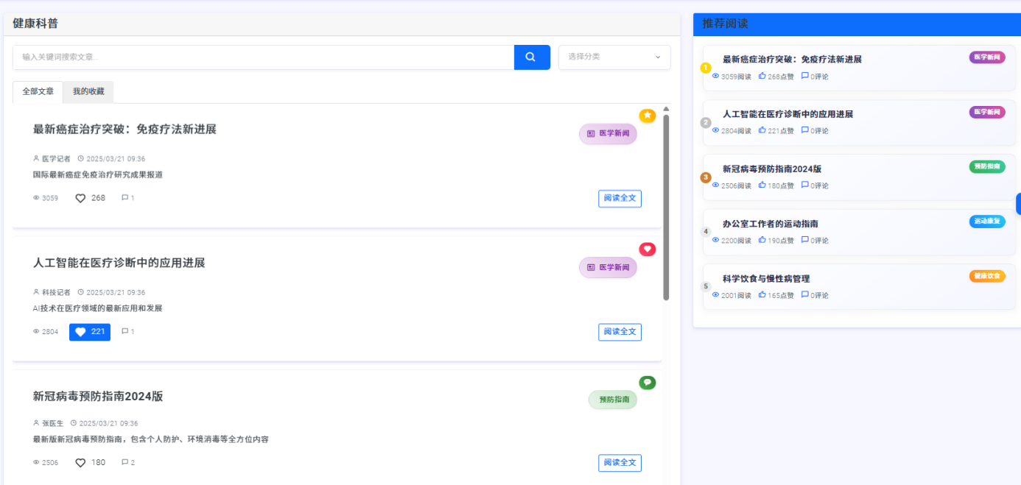
图6.15健康文章列表界面

图6.16 展示文章详情界面，用户可阅读选定的健康文章全文，页面支持文字放大、收藏和分享功能，提升阅读体验与互动性。

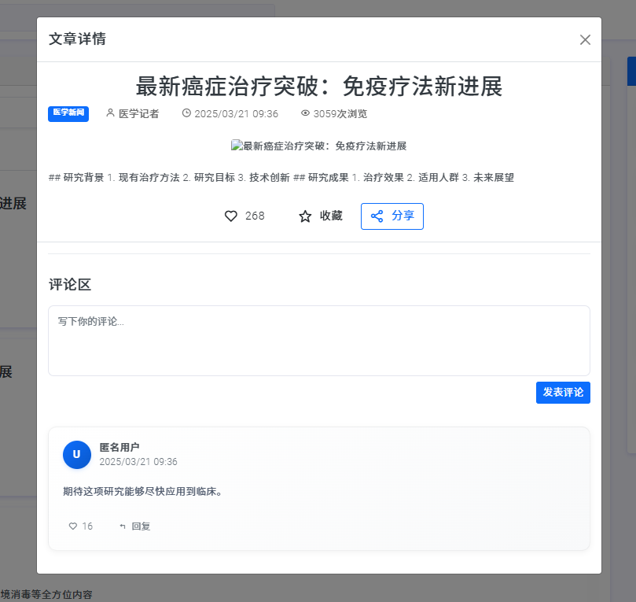
图6.16文章详情界面

数据统计分析功能实现
图6.17 展示健康分析界面，系统根据用户健康数据生成综合分析报告，包含健康趋势、风险提示及个性化建议，帮助用户科学管理健康。

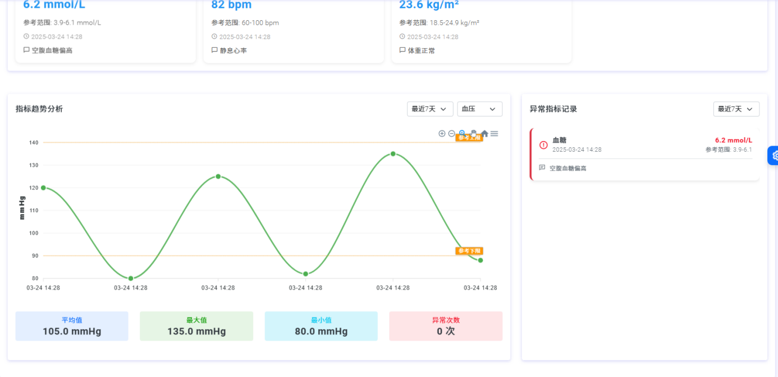
图6.17健康分析界面

图6.19 展示营养分析界面，系统根据用户饮食数据进行营养成分评估，提供合理膳食建议，助力用户科学饮食与健康管理。

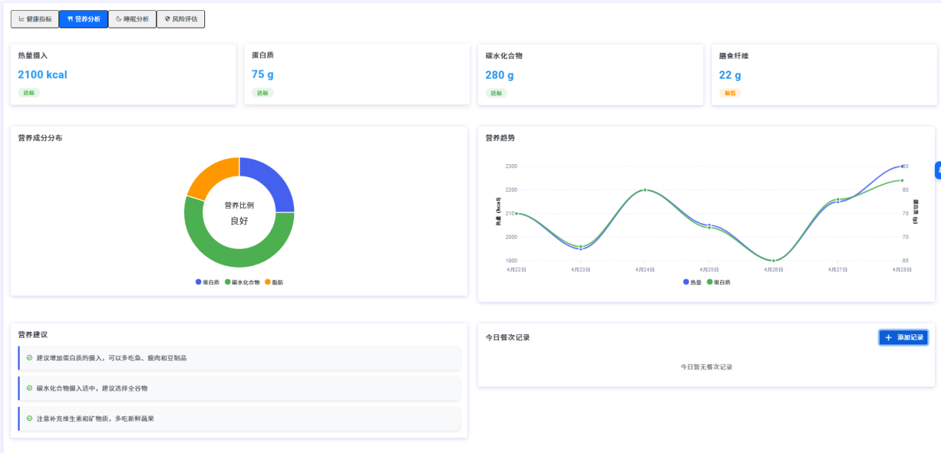
图6.18营养分析界面

医疗影像查看功能实现
图6.19 展示医生使用的器官3D可视化界面，支持主视、俯视、45度斜视和侧视四个角度切换。医生可通过交互操作精准查看器官结构，辅助诊断与教学。

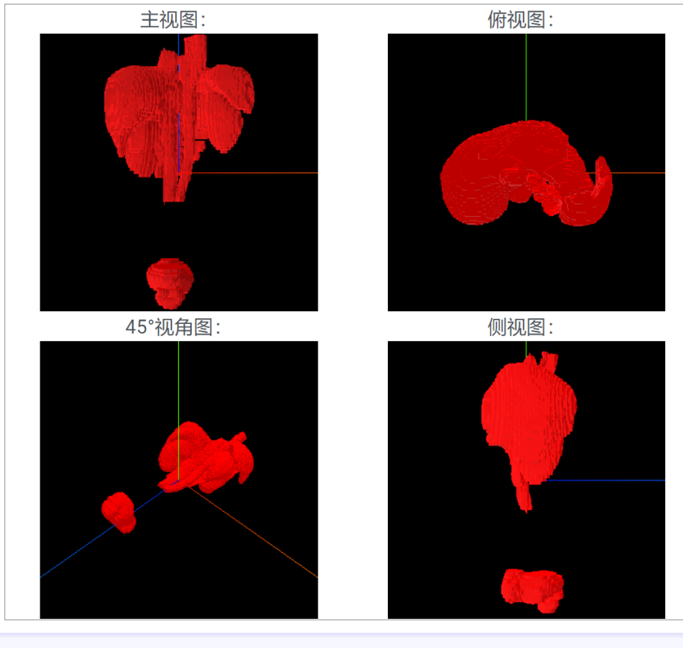
图6.19器官3D可视化

图6.20 展示器官分割界面，用户可查看单独分割出的具体器官，实现精准定位与细节观察，便于医学分析和教学使用。

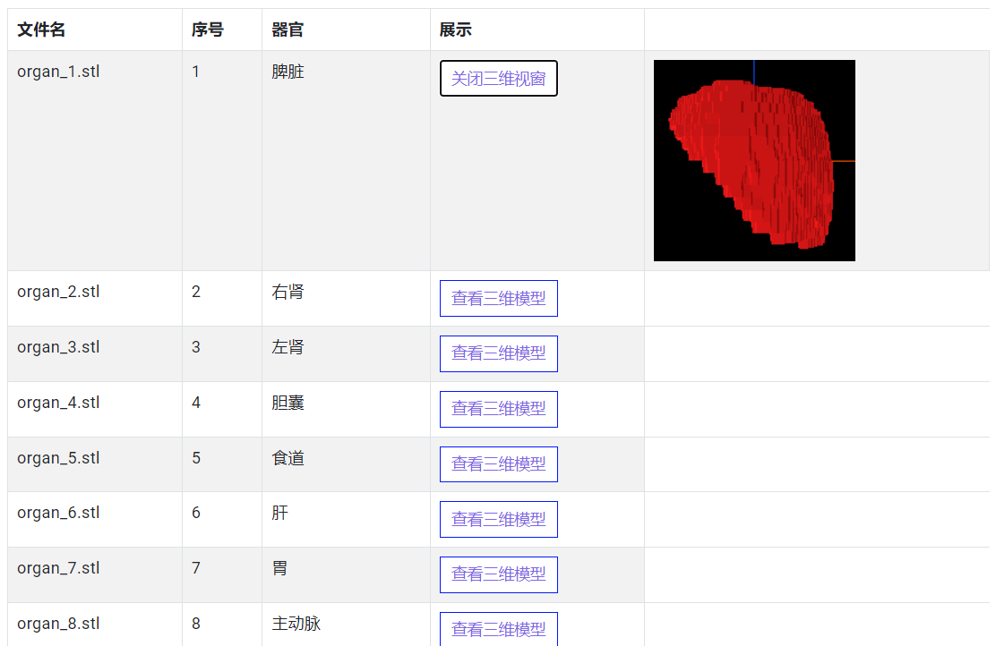
图6.20器官分割界面

图6.22 展示神经影像预览界面，支持加载和查看nii格式的神经影像数据，便于医生进行详细的神经系统诊断与分析。

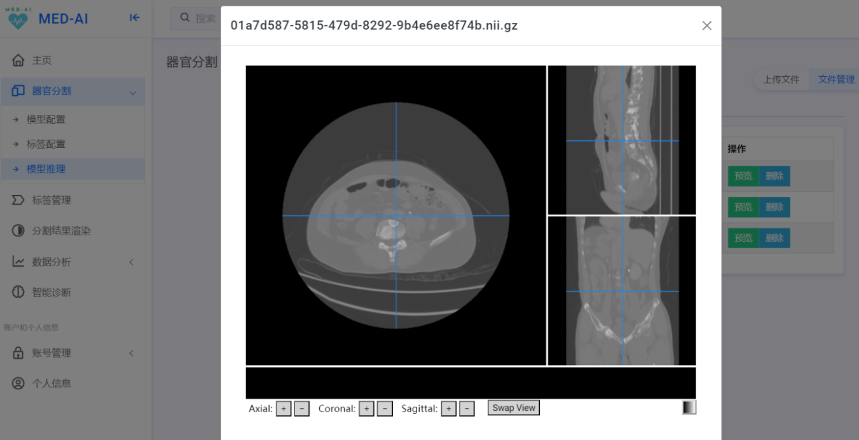
图6.21神经影像预览

图6.22 展示神经影像标注界面，医生可对nii格式神经影像进行精准标注，辅助病灶识别和诊断，提高诊疗效率。
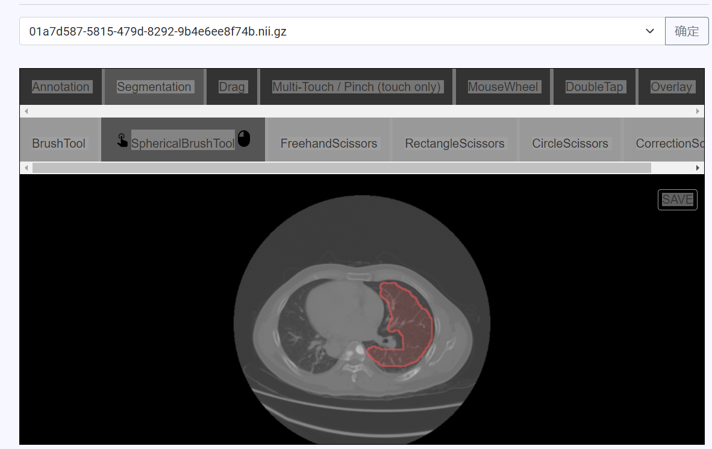
图6.22神经影像标注界面

AI智能/远程问诊
图6.23 展示AI智能问诊界面，系统通过自然语言处理技术与用户交互，辅助初步病情判断与健康咨询，提升诊疗效率与用户体验。

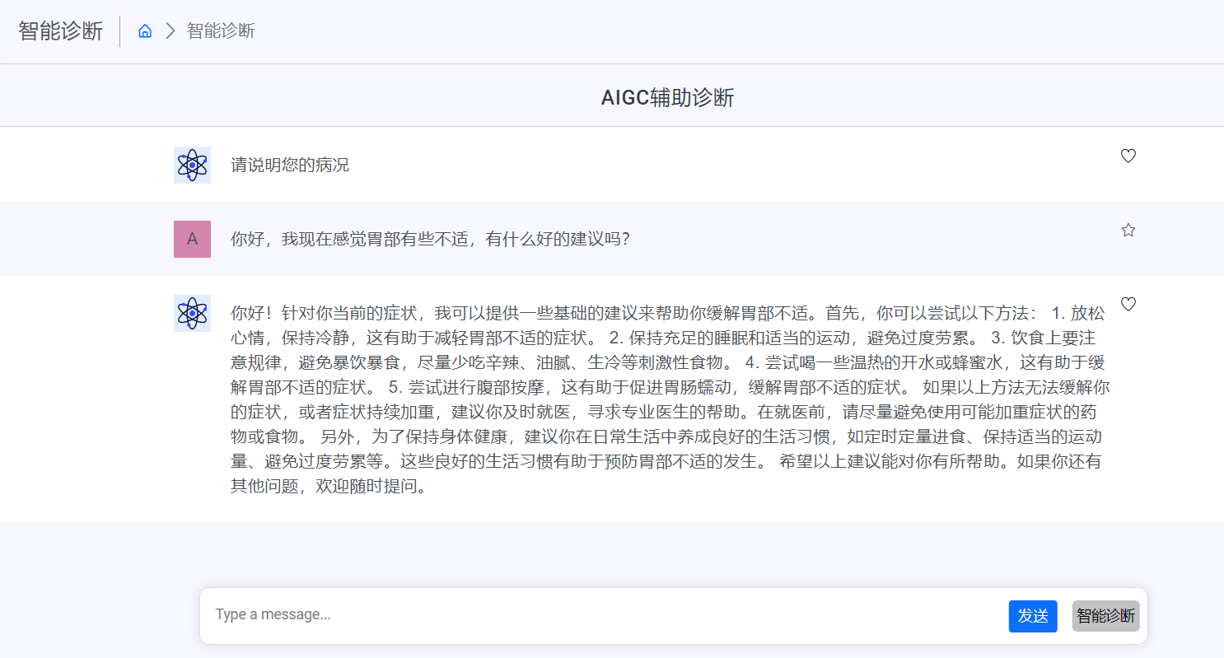
图6.23AI智能问诊

图6.24 展示远程问诊通信界面，用户与医生可通过视频或语音开始实时交流，实现跨地域医疗服务，方便快捷。

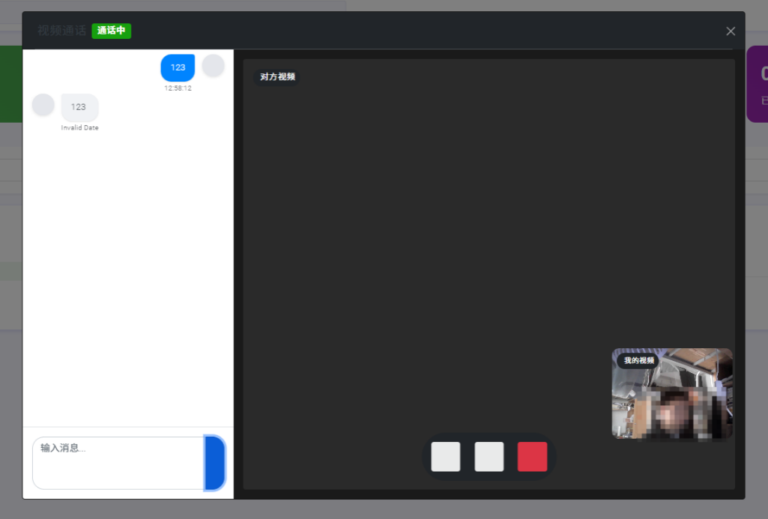
图6.24远程问诊-在线通信

体检报告智能分析
图6.26 展示用户端体检报告管理界面，用户可选择上传、查看、删除及检测体检报告，实现全面便捷的健康数据管理。

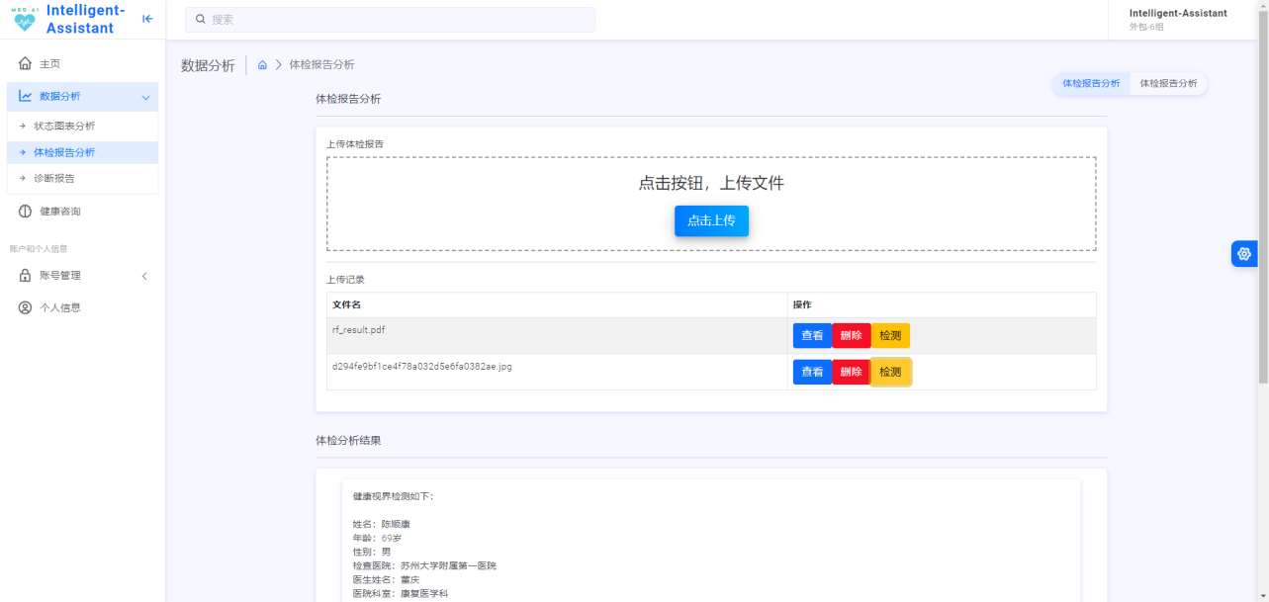
图6.25体检报告上传界面

图6.26 展示体检报告分析结果界面，系统自动解析上传的报告数据，生成详细的健康指标解读与风险提示，帮助用户全面了解体检状况。

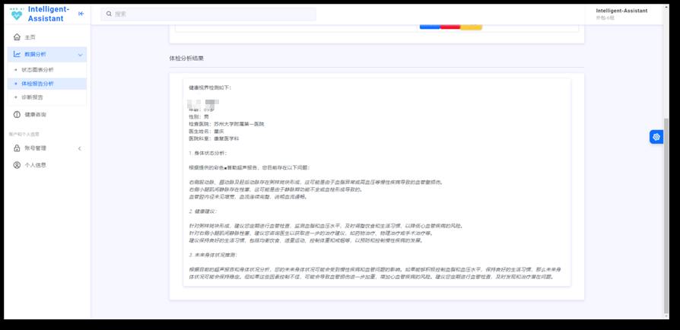
图6.26体检报告分析结果

医疗知识库
图6.27 展示疾病列表界面，用户可浏览系统收录的各类疾病信息，支持分类筛选与搜索，方便快速获取相关疾病知识。

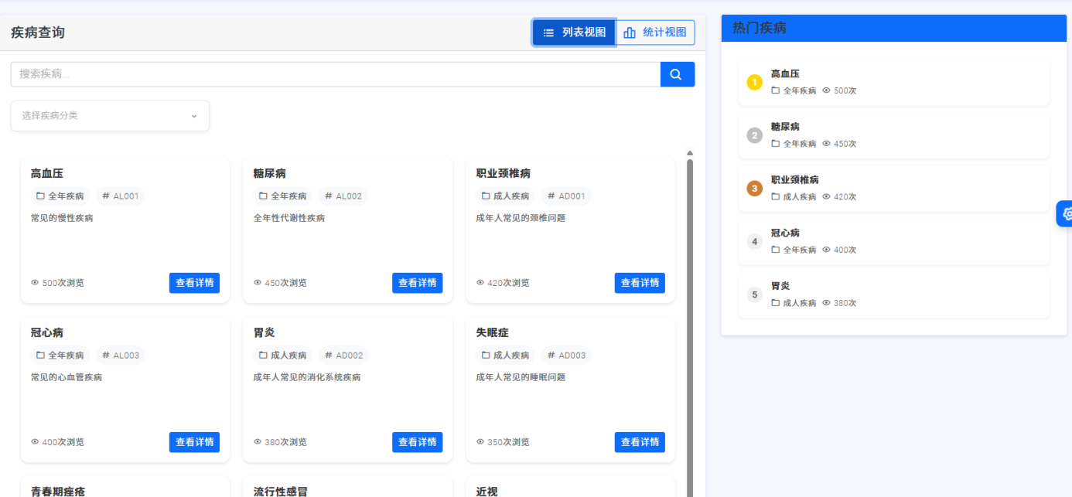
图6.27疾病列表界面

图6.28 展示疾病详情界面，用户可查看选定疾病的详细介绍，包括症状、病因、预防措施及治疗方案，帮助用户全面了解疾病信息。

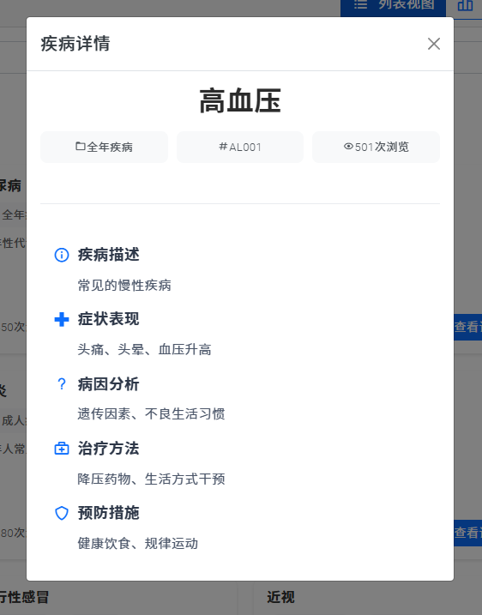
图6.28疾病详情界面

图6.29 展示疾病分析界面，通过图表直观展示当前查询最多的病情类别、患者人群分布及关注热度，帮助系统优化健康服务和资源配置。

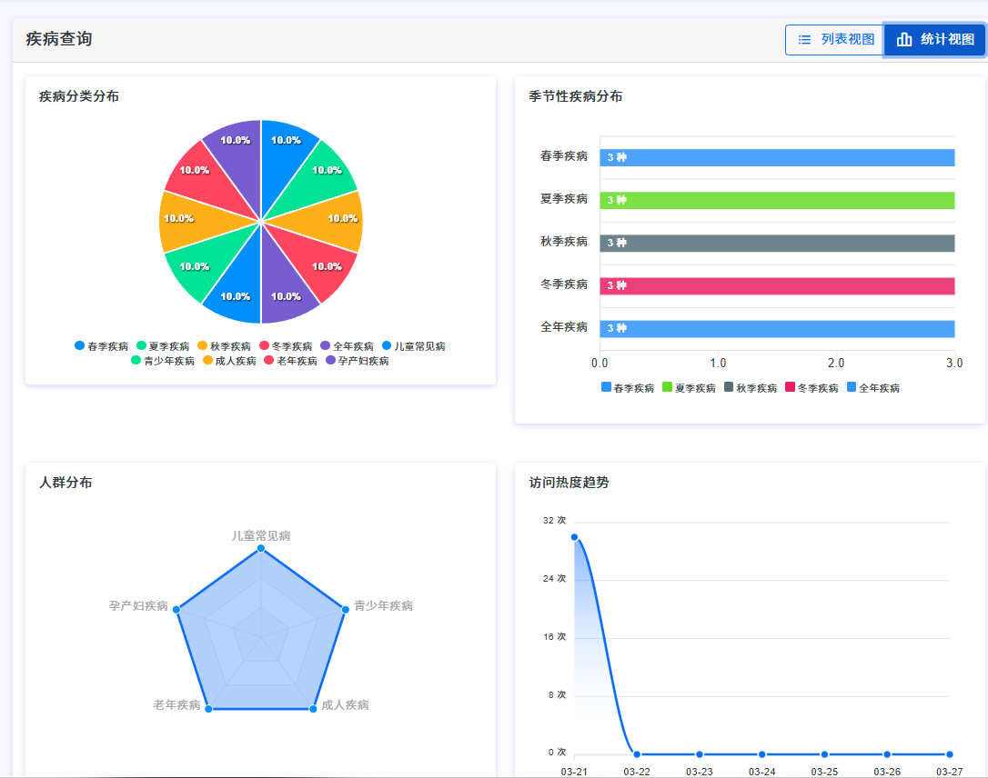
图6.29疾病查询分析界面

智能用药
图6.30 展示药物相互作用查询界面，用户可输入多种药物名称，系统自动检测并提示可能的相互作用风险，保障用药安全。

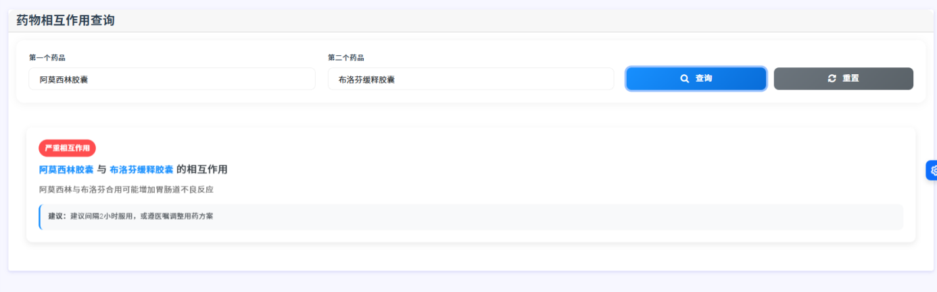
图6.30药物相互作用查询界面

图6.31 展示电子处方编辑界面，医生可在线填写处方信息，包括药品名称、用量和用法，支持处方保存与打印，提升开方效率与准确性。

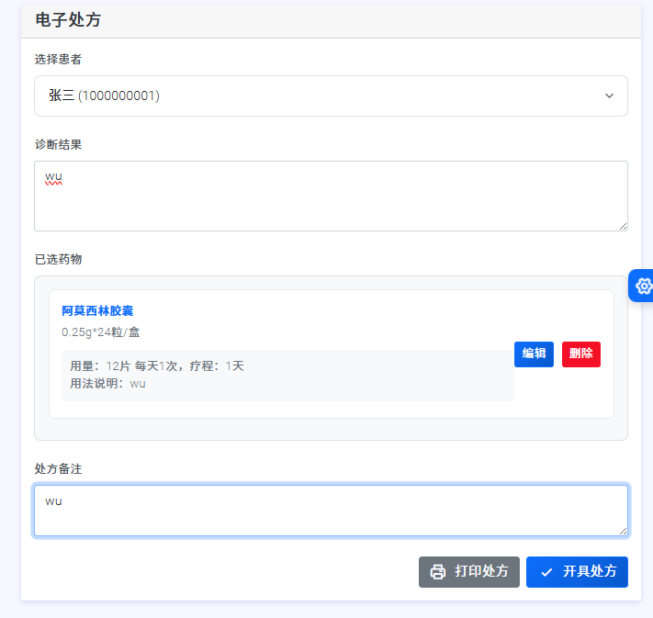
图6.31电子处方界面-处方编辑

图6.32 展示电子处方单预览界面，医生和患者可查看完整处方内容，确保信息准确，支持打印和电子发送功能。

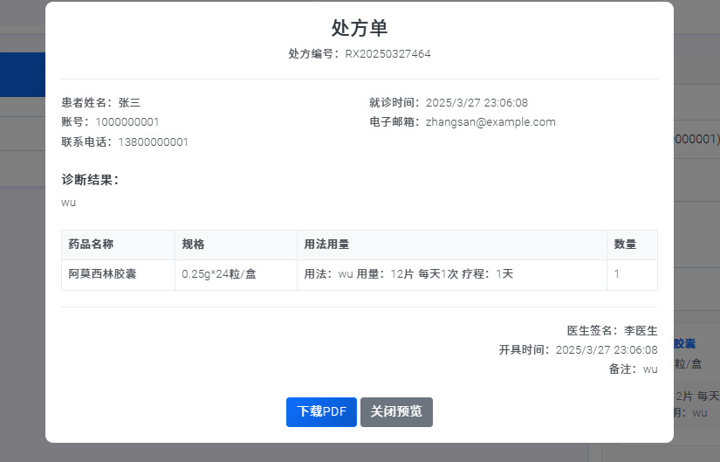
图6.32电子处方界面-处方单预览

关键技术和算法

基于JWT的身份认证技术
系统采用JWT（JSON Web Token）实现无状态身份认证。JWT由三部分组成：头部（Header）、载荷（Payload）和签名（Signature）。认证过程中，服务器根据用户登录信息生成包含用户ID和角色的Token，客户端请求时通过Authorization头部携带Token。服务端通过密钥验证Token签名的合法性和有效期，验证通过后解析出用户信息，无需查询数据库即可完成身份认证。
JWT技术有效解决了分布式系统中的认证问题，降低了服务器存储压力，提高了系统扩展性。

WebSocket实时通信技术
远程问诊功能基于WebSocket和STOMP协议实现。WebSocket建立TCP长连接，支持服务器主动推送消息，解决HTTP请求-响应模式的限制。系统设计了基于房间ID的连接管理机制，确保医患双方实时通信。视频传输采用二进制数据帧格式，优化了传输效率。
STOMP消息代理提供了消息路由、订阅和广播能力，提高了通信灵活性。系统还实现了心跳检测和自动重连机制，保证通信稳定性。

医疗数据加密算法
系统采用属性基可搜索加密技术，实现多用户对电子病历的细粒度访问控制。密文和索引存储在医疗云，支持加密数据搜索和密文验证，保证搜索结果准确。通过数据去重减少存储空间，访问策略隐藏保护用户隐私。方案保障数据安全和用户匿名性，适用于智慧医疗多对多共享场景，有效促进安全数据共享^{[11]}。

医疗影像处理技术
本系统集成了专业的医疗影像处理技术，支持DICOM格式医学影像的在线浏览和基础分析。关键技术包括窗宽窗位调整、图像缩放和平移、多平面重建（MPR）显示以及图像测量工具。系统采用基于WebGL的前端渲染技术，利用现代浏览器的图形加速能力优化大规模医学影像的加载和显示性能，有效提升远程诊疗中医生对患者影像资料的访问效率和交互体验^{[12]}。

本章小结
本章介绍了智能医疗服务系统的整体设计与实现，包括系统架构、功能模块和关键技术。在架构层面，采用分布式架构提升系统的扩展性和稳定性；在功能模块方面，实现了健康数据管理、医学影像分析、远程问诊等核心功能；在关键技术上，结合 AI GC、数据加密和高效检索机制，增强系统的智能化和安全性。
通过这些设计和技术的综合应用，系统能够提供高效、稳定的医疗服务，为用户带来更加便捷和精准的健康管理体验。

系统测试
本章重点阐述医疗健康管理系统测试环节所采用的质量验证策略及其执行效果。通过系统化的测试流程，能够有效检验软件功能与设计规格的符合度，评估系统运行效能，识别并修正潜在缺陷，从而降低系统在实际部署后可能产生的运行风险。

测试方法
软件质量保障体系包含多种验证方法，根据测试视角的不同可分为黑盒测试、白盒测试等基础方法，以及针对特定需求的性能测试、安全测试等专项验证技术。
本系统采用多层次测试策略，以黑盒和白盒测试为核心，结合Web应用特性补充兼容性验证^{[13]}。
在功能验证层面，本系统采用黑盒测试方法。
黑盒测试方法聚焦于需求规格与功能实现的符合性验证，无需关注内部实现机制。通过设计端到端测试用例，对用户身份认证、健康数据管理、智能分析服务（包括AI健康评估、营养与睡眠分析）等核心业务流进行完整验证，确保系统行为符合预期设计。
代码级验证则采用白盒测试方法。
白盒测试方法要求基于内部实现逻辑设计测试用例。在开发迭代过程中，针对数据处理算法（如健康指标计算模型）、核心业务逻辑（如风险评估规则引擎）以及数据持久层操作等关键组件实施单元测试，通过路径覆盖和边界值分析等技术手段保障代码质量。
为保障系统非功能性质量属性，实施了专项测试：
1）性能基准测试：通过负载模拟工具构建多用户并发场景，评估系统响应延迟和吞吐量等关键指标；
2）安全合规测试：涵盖认证授权机制验证、敏感数据加密存储、SQL注入防护等安全控制点，采用OWASP测试标准进行漏洞扫描。
通过上述多维度的质量保障措施，系统在功能性、可靠性和安全性等方面均达到预期标准，为终端用户提供稳定可靠的数字健康服务。

测试内容
本节详细介绍了本系统的功能测试与非功能测试的内容。

功能测试

用户认证功能测试
表7.1为用户认证功能测试内容和结果。

表7.1 用户认证功能测试用例
编号 | 测试用例 | 测试记录 | 预期结果 | 测试结果
1 | 登录成功 | 填写正确的用户名和密码 | 登录成功并跳转到首页 | 与预期一致
2 | 登录失败-  密码错误 | 输入正确用户名,错误密码 | 提示"密码错误" | 与预期一致
3 | 登录失败-  用户不存在 | 输入不存在的用户名 | 提示"用户不存在" | 与预期一致
4 | 退出登录 | 点击退出登录按钮 | 退出系统并返回登录页 | 与预期一致
5 | 记住密码 | 勾选记住密码选项并登录 | 下次打开自动填充账号密码 | 与预期一致

健康指标管理功能测试
表7.2为健康指标管理功能测试内容和结果。

表7.2 健康指标功能测试用例
编号 | 测试用例 | 测试记录 | 预期结果 | 测试结果
1 | 添加指标记录 | 选择指标类型并输入数值 | 成功保存并显示在列表中 | 与预期一致
2 | 查看历史记录 | 选择时间范围进行查询 | 显示符合条件的历史数据 | 与预期一致
3 | 异常值提醒 | 输入超出正常范围的值 | 显示红色警告提示 | 与预期一致
4 | 生成趋势图 | 点击趋势分析按钮 | 显示数据变化趋势图表 | 与预期一致
5 | 导出数据 | 选择导出格式并下载 | 成功导出指定格式文件 | 与预期一致

AI健康洞察功能测试
表7.3为AI健康洞察功能测试内容和结果。

表7.3 AI健康洞察功能测试用例
编号 | 测试用例 | 测试记录 | 预期结果 | 测试结果
1 | 上传健康报告 | 选择PDF格式报告上传 | 成功上传并显示在列表 | 与预期一致
2 | OCR识别 | 上传图片格式的报告 | 正确识别文字内容 | 与预期一致
3 | 分析报告 | 点击分析按钮 | 生成分析结果和建议 | 与预期一致
4 | 查看历史报告 | 在报告列表中选择历史记录 | 显示历史分析结果 | 与预期一致
5 | 删除报告 | 点击删除按钮 | 成功删除选中报告 | 与预期一致

营养睡眠分析功能测试
表7.4为营养睡眠功能测试内容和结果。

表7.4 营养睡眠分析功能测试用例
编号 | 测试用例 | 测试记录 | 预期结果 | 测试结果
1 | 录入营养数据 | 填写每日营养摄入信息 | 保存成功并更新统计 | 与预期一致
2 | 录入睡眠数据 | 填写睡眠时间和质量 | 保存成功并更新统计 | 与预期一致
3 | 查看分析报告 | 点击生成分析报告 | 显示营养和睡眠分析结果 | 与预期一致
4 | 设置提醒 | 设置营养和睡眠提醒 | 按设定时间发送提醒 | 与预期一致
5 | 修改记录 | 修改已保存的数据 | 成功更新数据 | 与预期一致

健康教育功能测试
表7.5为健康教育功能测试内容和结果。

表7.5 健康教育功能测试用例
编号 | 测试用例 | 测试记录 | 预期结果 | 测试结果
1 | 浏览文章 | 点击文章列表查看详情 | 正确显示文章内容 | 与预期一致
2 | 搜索文章 | 输入关键词搜索 | 显示相关文章列表 | 与预期一致
3 | 收藏文章 | 点击收藏按钮 | 文章加入收藏列表 | 与预期一致
4 | 分享文章 | 点击分享按钮 | 生成分享链接 | 与预期一致
5 | 评论互动 | 发表评论和回复 | 评论成功显示 | 与预期一致

在线预约功能测试
表7.6为在线预约功能测试内容和结果。

表7.6 在线预约功能测试用例
编号 | 测试用例 | 测试记录 | 预期结果 | 测试结果
1 | 查看医生列表 | 选择科室浏览医生 | 显示可预约医生列表 | 与预期一致
2 | 预约挂号 | 选择就诊时间并提交 | 预约成功并生成订单 | 与预期一致
3 | 取消预约 | 点击取消预约按钮 | 成功取消并退回费用 | 与预期一致
4 | 查看预约记录 | 进入我的预约页面 | 显示所有预约历史 | 与预期一致

智能问诊功能测试
表7.7为智能问诊功能测试内容和结果。

表7.7 智能问诊功能测试用例
编号 | 测试用例 | 测试记录 | 预期结果 | 测试结果
1 | 症状描述 | 输入症状信息 | 正确记录症状描述 | 与预期一致
2 | AI初步诊断 | 提交症状进行分析 | 给出初步诊断建议 | 与预期一致
3 | 在线咨询 | 向医生发起咨询 | 成功连接医生对话 | 与预期一致
4 | 查看诊疗记录 | 查看历史问诊记录 | 显示完整问诊历史 | 与预期一致
5 | 开具处方 | 医生开具电子处方 | 成功生成处方单 | 与预期一致

药品管理功能测试
表7.8为药品管理功能测试内容和结果。

表7.8 药品管理功能测试用例
编号 | 测试用例 | 测试记录 | 预期结果 | 测试结果
1 | 药品查询 | 输入药品名称搜索 | 显示相关药品信息 | 与预期一致
2 | 用药提醒 | 设置用药提醒时间 | 按时发送提醒通知 | 与预期一致
3 | 药品相互作用 | 选择多个药品检查 | 显示相互作用提示 | 与预期一致
4 | 添加常用药品 | 将药品加入个人清单 | 成功添加到常用列表 | 与预期一致
5 | 查看用药记录 | 查看历史用药情况 | 显示完整用药历史 | 与预期一致

非功能测试

性能测试
表7.9为性能测试内容。

表7.9性能测试用例
编号 | 测试项目 | 测试内容 | 预期标准 | 测试结果
1 | 并发访问测试 | 模拟50个用户同时在线操作 | 响应时间<3秒 | 通过
2 | 数据处理测试 | 导入1万条健康记录数据 | 处理时间<5分钟 | 通过
3 | 文件上传测试 | 上传100MB的检查报告 | 上传时间<1分钟 | 通过

图7.1呈现了性能测试的结果。

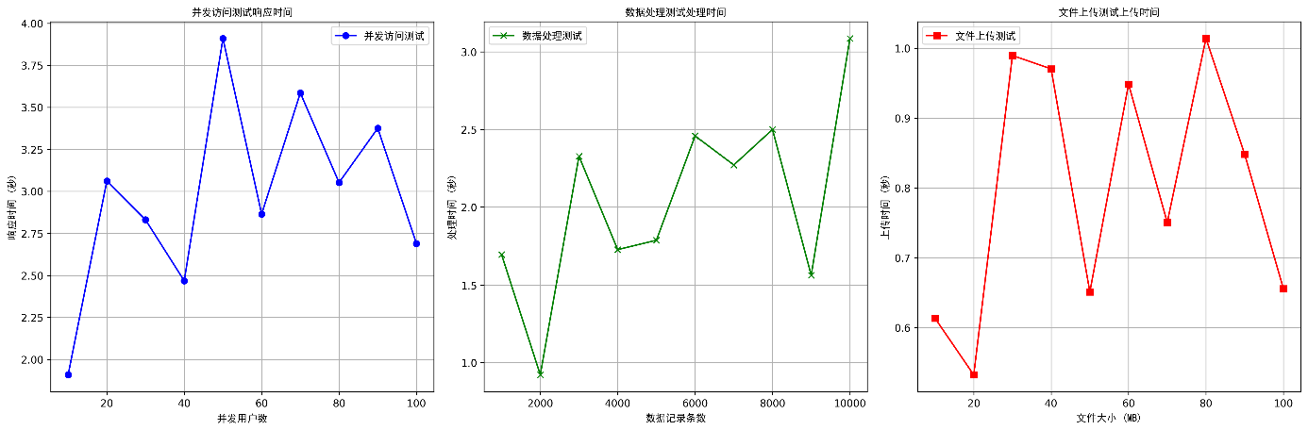
图7.1性能测试结果

安全性测试
1）防注入攻击测试
【测试内容】：模拟 SQL 注入和 XSS 攻击，验证系统是否成功防御注入攻击。
【预期标准】：系统必须成功防御 SQL 注入和 XSS 攻击，用户输入必须经过过滤和处理。
防 SQL 注入测试代码如图7.2所示。

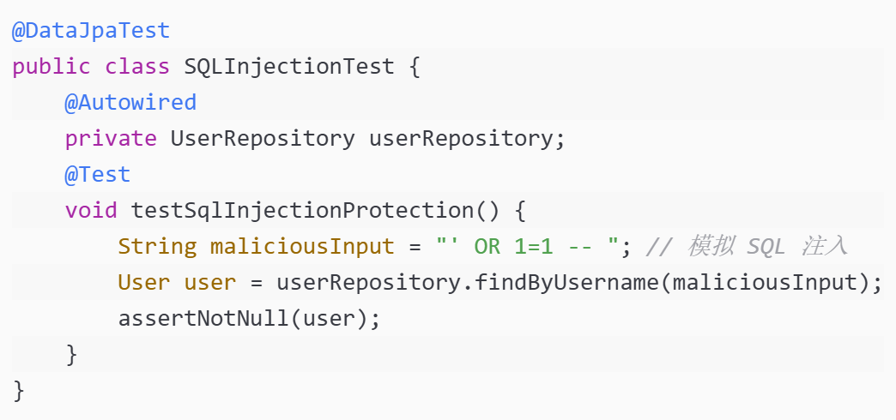
图7.2防SQL注入测试代码实现

防 XSS 攻击测试代码如图7.3所示。

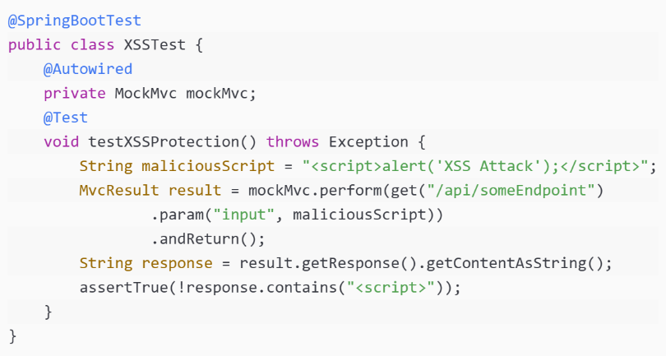
图7.3防XSS攻击测试代码实现

【测试结果】：通过。系统能够防止 SQL 注入和 XSS 攻击。JPA 查询和输入过滤机制有效防止了这些安全漏洞。
2）身份认证测试
【测试内容】：测试登录和权限控制，确保系统能够防止未授权访问。
【预期标准】：无未授权访问，未登录用户无法访问受保护的资源。
测试代码如图7.4所示。

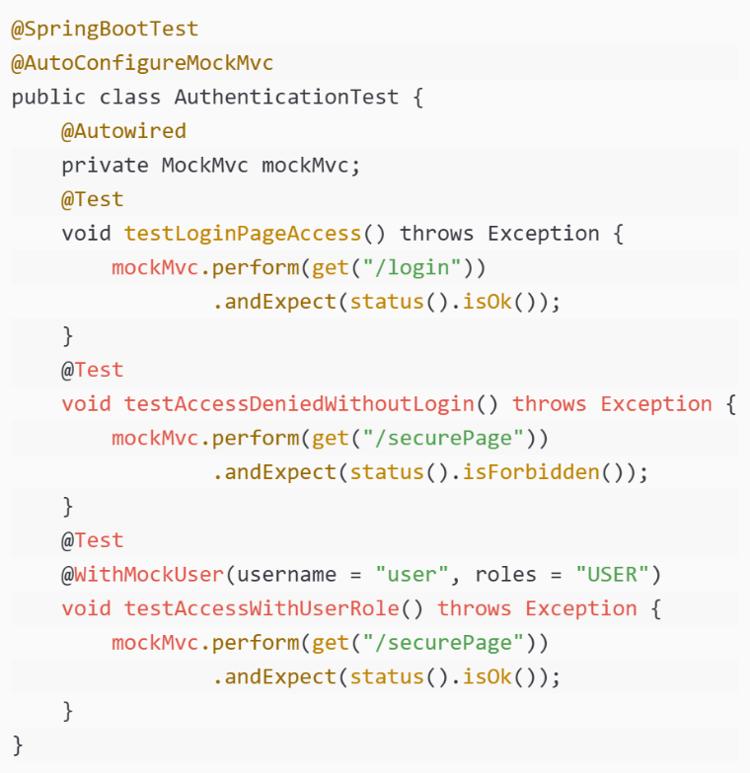
图7.4身份认证测试代码实现

【测试结果】：通过。系统通过 Spring Security 配置了身份认证，未授权用户无法访问受保护资源，且登录功能正常。
3）数据加密测试
【测试内容】：确保敏感数据在传输过程中进行加密，避免敏感信息泄露。
【预期标准】：数据传输必须加密，强制使用 HTTPS。
测试代码如图7.5所示。

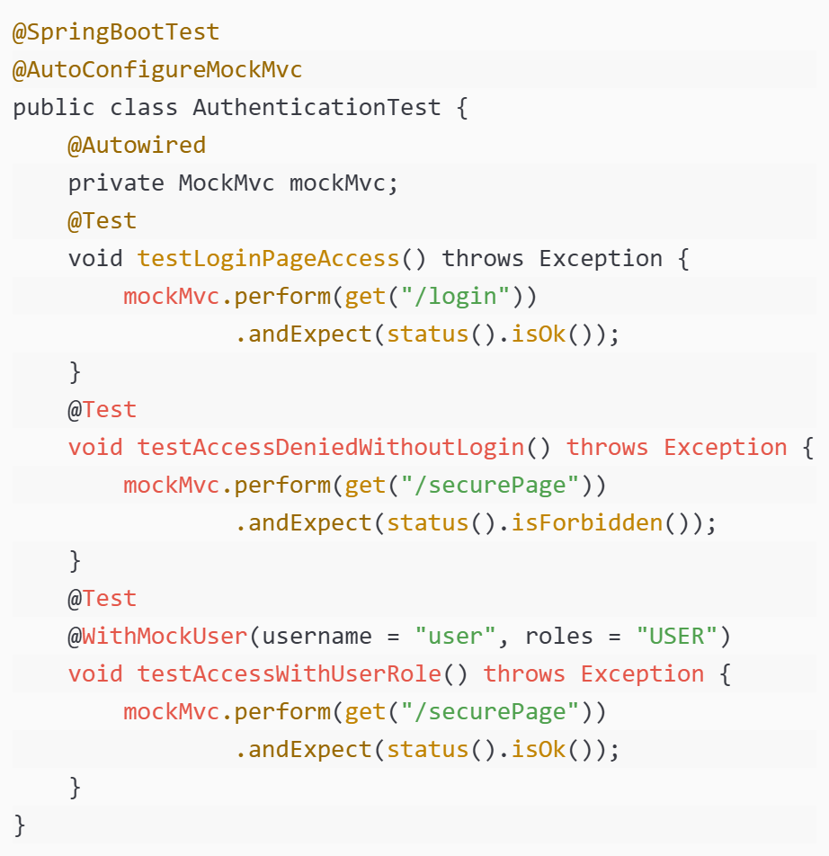
图7.5数据加密测试代码实现

【测试结果】：通过。系统已经正确配置为使用 HTTPS 进行加密传输，确保敏感数据不会被明文传输。
4）安全性测试结果汇总
表7.10展示了系统在身份认证、数据加密及防注入攻击方面的安全测试情况。所有测试均符合预期，系统安全性得到有效保障。

表7.10安全测试用例
编号 | 测试项目 | 测试内容 | 预期标准 | 测试结果
1 | 身份认证测试 | 测试登录和权限控制 | 无未授权访问 | 通过
2 | 数据加密测试 | 检查敏感数据传输加密 | 数据加密传输 | 通过
3 | 防注入攻击测试 | 模拟SQL注入和XSS攻击 | 成功防御攻击 | 通过

数据一致性测试
表7.11展示了系统在数据一致性方面的关键测试。通过对数据更新、备份恢复及事务完整性的验证，确保系统能在并发和异常场景下保持数据的正确性和完整性。

表7.11安全测试用例
编号 | 测试项目 | 测试内容 | 预期标准 | 测试结果
1 | 数据更新测试 | 并发修改同一条记录 | 数据更新正确 | 通过
2 | 数据备份恢复 | 执行备份后恢复数据 | 数据完整一致 | 通过
3 | 事务完整性 | 模拟操作中断场景 | 事务回滚正常 | 通过

测试结论
本系统在测试阶段进行了功能测试、性能测试、安全性测试等测试。测试结果表明：
- 功能测试：系统各模块功能正常，操作流程符合设计要求
- 性能测试：并发用户数可达50人，响应时间控制在3秒内
- 安全性测试：成功防御SQL注入和XSS攻击，敏感数据加密有效

本章小结
本章介绍了智能医疗服务系统的测试过程，包括功能测试、性能测试和安全性测试等方面。功能测试采用黑盒测试和白盒测试相结合的方法，验证了各模块是否符合需求。性能测试评估了系统在高并发情况下的响应速度和数据处理能力，而安全性测试则确保了身份认证、数据加密及防攻击能力。
通过系统化的测试方案，确保了系统的稳定性、安全性和高效性，为用户提供可靠的医疗服务体验。

结 论
医疗本医疗健康管理系统基于B/S架构，采用Spring Boot与Vue.js技术栈开发，历经需求分析、设计、开发与测试，打造了功能完善且性能稳定的平台。通过调研发现，当前许多医疗系统功能较为单一，主要聚焦于健康数据记录或在线问诊，缺少智能健康分析和个性化服务，用户体验尚有提升空间。针对这一现状，本系统创新整合了健康指标管理、AI健康洞察、营养睡眠分析及在线预约等多项功能，并结合AI技术提供智能化健康管理服务，实现了“数据管理+AI分析+在线问诊”的一体化服务模式。
然而，系统在实际运行中也暴露出一些不足，这些问题在智能医疗领域普遍存在。例如，我国健康医疗数据共享仍处于初级阶段，受制于数据隐私安全、数据权属不清及利益分配不明等问题，影响了数据的合理合法共享及价值发挥^{[14]}。此外，随着云计算和大数据技术的广泛应用，数据安全和隐私保护成为智能医疗系统设计的关键难题，特别是在多租户和分布式环境下，如何保障数据安全和合规性依然面临挑战^{[15]}。同时，深度学习技术虽在医疗图像处理和智能健康分析中展现巨大潜力，但模型准确性、泛化能力和数据需求等方面仍存在诸多挑战，限制了其实际应用效果。
针对上述问题，未来优化方向主要包括：完善健康医疗数据共享机制，建立健全的数据安全与隐私保护体系，促进数据的开放共享和合规利用；提升AI模型的泛化能力和智能分析深度，通过引入迁移学习、在线更新等技术增强个性化健康评估能力；强化系统的安全防护措施，保障数据传输和存储的安全；优化移动端性能和用户体验，支持多场景多终端访问；并通过与医疗机构合作，持续收集多样化真实数据，推动系统功能和服务质量的全面提升。
通过结合国内外智能医疗领域的最新研究成果和实践经验，系统将不断完善与创新，努力为用户提供更精准、高效、安全的健康管理服务，促进智慧医疗的健康发展。

参考文献
- Shabeena W S, Zakaria E, Mohamed K J, et al. Artificial intelligence in healthcare services: past, present and future research directions[J].Review of Managerial Science,2023,18(3):941-963.
- 阮依涵,王巍,孟小虎,等.人工智能技术在国际医疗领域的应用与启示[J].医学信息学杂志,2024,45(08):41-44.
- 阚文.基于Spring Boot框架的智慧医疗问诊系统的设计与实现[J].信息与电脑(理论版),2022,34(21):33-36.
- Geylani K, Turhan E T. Design and implementation of a smart card based healthcare information system.[J].Computer methods and programs in biomedicine,2006,81(1):66-78.
- Cetin O, Canel B, Dogali G, et al. Enhancing precision in multiple sclerosis lesion segmentation: A U-net based machine learning approach with data augmentation[J].Neuroimage:Reports,2025,5(1):100235-100235.
- Ovsjanikov M, Benchen M, Chazal F, et al. Analysis and Visualization of Maps Between Shapes[J]. Computer Graphics Forum,2013,32(6):135-145.
- Masaru K, Masae M, Shoko W, et al. Medical Needs Extraction for Breast Cancer Patients from Question and Answer Services: Natural Language Processing-Based Approach.[J].JMIR cancer,2021,7(4):e32005-e32005.
- 钱文君,沈晴霓,吴鹏飞,等.大数据计算环境下的隐私保护技术研究进展[J].计算机学报,2022,45(04):669-701.
- Tian Y, Shen Z, Zhao Y, et al. Design of an emergency medical information system for mass gatherings[J].Heliyon,2024,10(20):e39061-e39061.
- James A C, Valerian A C, Sixtus N E. Design and Implementation of a Hospital Database Management System (HDMS) for Medical Doctors[J].International Journal of Computer Theory and Engineering,2018,10(1):1-6.
- 牛淑芬,宋蜜,方丽芝,等.智慧医疗中基于属性加密的云存储数据共享[J].电子与信息学报,2022,44(01):107-117.
- Wei L, Shanshan W, Weidong X, et al. Large scale medical image online three-dimensional reconstruction based on WebGL using four tier client server architecture[J].Information Visualization,2023,22(2):100-114.
- 赵斌.软件测试技术经典教程[M]. 北京:科学出版社,2011.
- 张建楠,李莹莹,顾宴菊,等.健康医疗数据共享基本原则探讨[J].中国工程科学,2020,22(04):93-100.
- Zhou B, Yang G, Shi Z, et al. Natural language processing for smart healthcare[J]. IEEE Reviews in Biomedical Engineering, 2022,17:4-18.
- Amaechi James C, Agbasonu Valerian C, Nwawudu Sixtus E. Design and implementation of a hospital database management system (HDMS) for medical doctors[J]. International Journal of Computer Theory and Engineering, 2018, 10(1).
- Chen D, Zhao H. Data security and privacy protection issues in cloud computing[C]//2012 international conference on computer science and electronics engineering. IEEE, 2012, 1: 647-651.

致 谢
大学四年很快就过去了，回望这一路走来的日子，我最想感谢的，是那个始终坚持在学习路上的自己。
从小我就对计算机充满兴趣。编程对我来说，就像儿时爱玩的沙盒游戏，在一个自由世界里，用自己的想法搭建独一无二的作品。代码成了我表达思维的方式，也是一种与数字世界沟通的语言。每写一行代码是一次新的尝试，每解决一个 bug 是一次小小的突破。把想法变成能运行的程序，这个过程让我始终觉得有趣。
那时我常在 CSDN 查资料、刷帖子，也反复在 B 站看教学视频、跟着敲代码；看到 GitHub 上的优秀项目，我会下载分析、模仿练习。没有人逼我，全靠那股想搞懂、想做好的劲头。
我不是学得特别快的人，很多知识都要花时间反复理解。但我始终相信，学得慢没关系，只要不停下脚步就好。大一时，我独立完成了一个几万行代码的图书馆管理系统，虽然不算成熟，但第一次做出完整项目的成就感让我记到现在。之后几年，我接触了算法、Web 开发、数据库、AI 等方向，每一次都是从零开始，也伴随着大量试错。
这些年也有过焦虑和困扰。有时一个小问题能卡好几天，有些内容反复看还是不懂。但我从没想过放弃。我相信只要一步步来，就一定会理解、变好。每次项目跑起来、代码提交成功，我都会觉得一切都值得。
曾经我也一度把“进大厂”当作目标，为此努力奋斗。但后来慢慢明白，其实我只是单纯地喜欢编程。热爱不该被功利束缚，也不该被结果定义。比起追逐标签，我更在意是否能在代码世界中持续探索、不断成长。
回望这四年，我或许不算优秀，但始终在努力、不断进步。未来的路也许更难，技术也会不断变化，但只要热爱编程，我就会继续前行，持续成长。
谢谢你，那个从未放弃的自己。希望你未来也能继续热爱，坚定前进。同时，我也想衷心感谢这段旅程中给予我帮助和陪伴的每一个人：
感谢班主任杨抒老师，在我迷茫时给予鼓励与指引，让我明白：年轻是最大的资本，人生不该因几次失败而止步，路始终在脚下延伸。
感谢论文与项目指导老师聂莉莎老师，您的细致指导与耐心帮助让我在专业上不断成长；您真诚的教诲让我感动，也让我坚定继续前行的信心。
感谢好友阿松，在学习和生活中彼此扶持，是你让原本枯燥的时光多了温暖与乐趣。
感谢这段大学旅程，它让我从一个懵懂的学生，成长为一个对世界有更清晰认识的人，也让我在面对未来时更加从容坚定。

